

Wydawca:
Ministerstwo Cyfryzacji

Wydanie publikacji jest współfinansowane ze środków Europejskiego Funduszu Rozwoju Regionalnego w ramach projektu „Redukcja kosztów budowy sieci szerokopasmowych – etap I” w ramach Pomocy Technicznej Programu Operacyjnego Polska Cyfrowa oraz z budżetu państwa.

Autorzy: Departament Telekomunikacji Ministerstwo Cyfryzacji

Spis treści
Rozwój infrastruktury szerokopasmowej w Polsce. 4
Rola samorządów w budowie sieci szerokopasmowych. 6
Geneza problemu opłat za zajęcie pasa drogowego dla infrastruktury telekomunikacyjnej. 8
Lokalizacja regionalnych sieci szerokopasmowych. 13
Wysokość opłat za zajęcie pasa drogowego dróg publicznych w regionalnych sieciach szerokopasmowych. 20
Analiza stawek opłat za zajęcie pasa drogowego w drogach powiatowych. 23
Niskie opłaty za zajęcie pasa drogowego a budżety samorządów. 47
Wpływ rozwoju sieci szerokopasmowych na społeczeństwo i gospodarkę. 49
Podsumowanie. 57
„Gospodarka wchodzi obecnie w etap czwartej rewolucji przemysłowej (tzw. Przemysłu 4.0), której podstawą są nowoczesne sieci telekomunikacyjne (stacjonarne i mobilne) i bez nich, w dzisiejszym świecie, nie ma mowy o cyfryzacji, a tym samym innowacyjności, przyspieszeniu gospodarki, czy zwiększeniu efektywności wykorzystania zasobów.
Dynamiczny rozwój rynku ICT bez wątpienia niesie za sobą wymierne korzyści, także ekonomiczne. Poza wzrostem produktywności i wydajności pracy, poprawą dobrobytu społecznego mierzonego między innymi komfortem życia ludności, racjonalizacją wydatków w poszczególnych sektorach gospodarki i szeroko rozumianą optymalizacją wykorzystania zasobów, nowe możliwości techniczne niosą ze sobą wzrost dochodu narodowego generowanego samym rynkiem urządzeń podłączonych do internetu. Należy też mieć na uwadze konieczność scyfryzowania komunikacji między podmiotami gospodarczymi oraz klientami, czyli odejście od formy papierowej komunikacji i zastąpienie jej elektroniczną we wszystkich typach relacji biznesowych, w tym np. usługach telekomunikacyjnych.
Ze społecznego punktu widzenia, w rozwoju usług istotne znaczenie ma zapotrzebowanie na funkcjonalności poprawiające jakość życia. Ze względu na większą intensywność życia (rozumianą jako dużą aktywność zawodową i aktywność w sferze prywatnej), zwiększoną mobilność i wzmożoną personalizację urządzeń istnieje możliwość kreowania nowych usług, które społeczeństwo chętnie przyjmuje i z których chętnie korzystać będzie na co dzień. Można powiedzieć, że to współczesne tempo życia dyktuje tempo zmian technologicznych na całym rynku ICT. Procesy te nasilają się szczególnie w erze czwartej rewolucji przemysłowej, której jesteśmy uczestnikami.
Bez telekomunikacji i całego sektora ICT nie można – na poziomie kluczowej wizji rozwoju Polski – wyobrażać sobie poprawy sytuacji w jakimkolwiek obszarze Strategii. Oczywiste jest bowiem, że realizacja chociażby:
- założeń E-państwa, w zakresie wprowadzenia w Polsce elektronicznego dowodu tożsamości (eID) udostępnionego w smartfonie (dokument „Od papierowej do cyfrowej Polski - „Paperless i Cashless Poland”),
- inteligentnego systemu transportowego, w tym rozwoju systemów autonomicznych pojazdów,
- inteligentnej sieci energetycznej,
- niezawodnej komunikacji w przypadku zagrożenia bezpieczeństwa państwa, klęsk żywiołowych czy aktów terroru,
- bezpieczeństwa finansów publicznych, w tym efektywnej administracji skarbowej korzystającej z systemów informatycznych,
- efektywnego dialogu instytucji z obywatelami, w tym partycypacji społecznej w kluczowych procesach realizowanych w administracji, w tym tworzenia prawa,
- polityki wyrównywania szans rozwojowych oraz rewitalizacji dotychczas marginalizowanych obszarów kraju, w szczególności poza dużymi ośrodkami miejskimi,
- czy istotnego udziału we wspólnym rynku, w tym tworzącym się wspólnym rynku cyfrowym,
jest niemożliwa bez wydajnej, niezawodnej i nowoczesnej sieci telekomunikacyjnej dostępnej w całym kraju.”

„Strategia na rzecz Odpowiedzialnego Rozwoju”, str. 289

Rozwój infrastruktury szerokopasmowej w Polsce.

Od wielu lat w Polsce podejmowane są działania mające na celu rozwój społeczeństwa informacyjnego, z którego korzyści mają uzyskiwać wszyscy obywatele. Jednym z tych działań są projekty budowy sieci szerokopasmowych, realizowane przez jednostki samorządowe oraz przedsiębiorców telekomunikacyjnych. Celem budowy infrastruktury szerokopasmowej jest między innymi świadczenie usług telekomunikacyjnych wysokiej jakości jak największej liczbie osób i przedsiębiorstw.
Obecny stan infrastruktury telekomunikacyjnej oraz plany jego rozwoju zostały przedstawione w Narodowym Planie Szerokopasmowym zatwierdzonym przez Radę Ministrów w styczniu 2014 roku. Dla realizacji tych celów niezbędna jest współpraca i współdziałanie jednostek samorządowych jak i prywatnych przedsiębiorców.
Zgodnie z dokumentami – Europejską Agendą Cyfrową oraz Narodowym Planem Szerokopasmowym, zasadniczym celem polityki rozwoju rynku telekomunikacyjnego jest rozwój sieci i infrastruktury telekomunikacyjnej oraz pobudzenie popytu na usługi dostępowe o wysokich przepływnościach. Wyznaczone w tych dokumentach cele to:
- Zapewnienie możliwości dostępu do Internetu o prędkości co najmniej 30 Mbps do końca 2020 roku dla wszystkich gospodarstw domowych.
- Doprowadzenie do wykorzystania dostępu o prędkości co najmniej 100 Mbps przez 50% gospodarstw domowych do końca 2020 roku.
Realizacja celów Narodowego Planu Szerokopasmowego przyniesie korzyści społeczne, a dzięki upowszechnieniu dostępu do nowoczesnej sieci Internetowej, zapewni uczestnictwo w życiu społecznym i gospodarczym wszystkim grupom społecznym. Dzięki ich realizacji nastąpi m.in. zwiększenie wykorzystania technologii teleinformatycznych, rozwój rynku usług świadczonych za pośrednictwem sieci szerokopasmowych, rozwój e-usług, zwiększenie dostępu do zasobów publicznych (np. bibliotek, urzędów), upowszechnienie usług
e-administracji itp.
Obecnie możliwość dostępu do sieci NGA (Next Generation Access – dostęp następnej generacji), tj. usług w technologiach zapewniających prędkości minimum 30 Mb/s i więcej, posiada jedynie 60,7%, przy średniej unijnej wynoszącej 70,9%. Stawia to Polskę dopiero na 24 pozycji wśród 28 krajów UE, co dodatkowo powinno motywować do działań związanych z zapewnieniem powszechnego dostępu do Internetu i budowy sieci NGA.
W przypadku realizacji planów Europejskiej Agendy Cyfrowej i rozwoju rynku usług o dużych prędkościach, ważnym elementem jest technologia świadczenia usług. Z jednej strony konieczna jest budowa nowoczesnych sieci jak i modernizacja istniejących do standardów sieci NGA. W tym zakresie największe możliwości dają technologie stacjonarne, głównie technologie kablowe. Budowa sieci kablowych może być realizowana jako budowa sieci napowietrznych lub sieci doziemnych. W obu przypadkach konieczne może być wykorzystanie pasa drogowego dla instalacji infrastruktury telekomunikacyjnej słupów, kanalizacji, studni, kabli lub innych elementów.
Rozwój sieci szerokopasmowych w Polsce zależy od wielu czynników, wśród których niezwykle istotnym jest atrakcyjność biznesowa danego obszaru dla przedsiębiorcy telekomunikacyjnego, na którą wpływa otoczenie społeczne (np. klienci), prawne, administracyjne (np. jednostki samorządowe, zarządy dróg) a także czynniki geograficzne. Od kilku lat trwają prace legislacyjne, mające na celu niwelowanie barier inwestycyjnych zarówno prawnych jak i administracyjnych, także na szczeblu unijnym.
Od wielu lat stałym trendem na rynku telekomunikacyjnym jest spadek cen za usługi telekomunikacyjne, a wraz z nim spadek średnich przychodów osiąganych przez operatorów telekomunikacyjnych w przeliczeniu na jednego abonenta danej usługi. Z perspektywy operatorów inwestujących w infrastrukturę oznacza to, że rozwój i sprzedaż usług szybszego dostępu do Internetu nie generuje nominalnie dodatkowego przychodu, co w konsekwencji wpływa na to, iż inwestycje w nowe technologie mają wydłużony okres zwrotu. W konsekwencji powstaje rozwarstwienie obszarów, w których operatorzy świadczą usługi.
W obszarach atrakcyjnych inwestycyjnie operatorzy dokonują inwestycji, rozbudowując sieci i dostarczając nowe usługi. Z kolei w obszarach o niskim popycie, zwłaszcza w małych miasteczkach i na wsi, inwestycje komercyjne są nadal mocno ograniczone. W części obszarów nieatrakcyjnych inwestycyjnie operatorzy korzystają ze środków unijnych, jednak wciąż w dużej ilości małych miejscowości przyrost nowych inwestycji jest niewielki.
Aktywność samorządów powinna koncentrować się zatem na działaniach, które wyrównują szanse i jakość życia mieszkańców wsi i mniejszych miast w porównaniu z mieszkańcami obszarów lepiej rozwiniętych. Celem samorządów powinno być pobudzenie rynku poprzez stwarzanie przyjaznego otoczenia dla inwestycji teleinformatycznych. Mimo wielu ułatwień inwestycyjnych wprowadzonych poprzez zmiany ustawodawcze, bariery administracyjne i prawne są dalej odnotowywane jako jeden z istotnych problemów w rozwoju infrastruktury telekomunikacyjnej w Polsce.
Zmiany prawne, które nastąpiły w 2010 roku wraz z przyjęciem Ustawy o wspieraniu rozwoju usług i sieci telekomunikacyjnych, która z racji szerokiego zakresu regulacji nazywana jest „megaustawą”, łagodzą niektóre bariery administracyjne w procesie inwestycyjnym oraz zmieniają status rynkowy samorządów budujących sieci telekomunikacyjne. Jednym z głównych założeń ustawy jest to, by sieci szerokopasmowe i infrastruktura telekomunikacyjna budowane z publicznych pieniędzy były jak najszerzej wykorzystywane i dostępne. W ustawach o samorządzie gminnym, samorządzie powiatowym oraz samorządzie województwa wprowadzono działalność w zakresie telekomunikacji w katalog fakultatywnych zadań własnych wszystkich szczebli samorządu terytorialnego. Ustawa tworzy podstawy prawne dla inwestycji z zakresu telekomunikacji m.in. do budowy sieci szerokopasmowych oraz kanałów technologicznych przy okazji robót budowlanych realizowanych przez jednostki samorządu terytorialnego oraz podmioty wykonujące zadania z zakresu użyteczności publicznej. Takie podejście skutkuje obniżeniem zarówno kosztów budowy sieci jak i kosztów związanych z jej późniejszą eksploatacją, oraz związanych z budową sieci dostępowych do abonentów.

Rola samorządów w budowie sieci szerokopasmowych.

Szczególną rolę w rozwoju usług szerokopasmowych mogą odegrać jednostki samorządu terytorialnego (gminy i powiaty), które bezpośrednio lub pośrednio dysponują niezbędnymi zasobami – drogami i nieruchomościami publicznymi. To właśnie te podmioty, które znajdują się najbliżej obywatela, powinny być zainteresowane rozwojem społeczności lokalnych. Mając możliwość identyfikacji lokalnych potrzeb oraz kształtowania otoczenia przyjaznego inwestorom (możliwość lokalizacji infrastruktury, ustalanie stawek opłat oraz terminów rozpatrywania spraw urzędowych) mogą pozytywnie wpływać na rozwój infrastruktury teleinformatycznej, a także poprawę dostępności i jakości usług dla mieszkańców.
Jednostki samorządu terytorialnego aktywnie uczestniczyły w budowie sieci szerokopasmowych w perspektywie finansowej 2007-2013. Projekty te finansowane były w dużej mierze ze środków Unii Europejskiej i charakteryzowały się wysokim poziomem dofinansowania – od 85 do 100% wsparcia unijnego w ramach m.in. regionalnych programów operacyjnych, Programu Operacyjnego Rozwój Polski Wschodniej, Programu Operacyjnego Innowacyjna Gospodarka (działanie 8.3) czy Programu Rozwoju Obszarów Wiejskich.
Wspólnym celem władz samorządowych i inwestorów powinno być efektywne i sprawne realizowanie projektów szerokopasmowych bez niepotrzebnych zakłóceń i opóźnień na drodze postępowań administracyjnych, ponieważ wykorzystanie środków unijnych w ramach budowy sieci szerokopasmowych w dużej mierze zależy od budowy sieci w pasach drogowych.
W przypadku inwestycji telekomunikacyjnych w pasie drogowym na chwilę obecną najważniejszym problemem jest wysokość stawek opłat za zajęcie pasa drogowego dróg samorządowych oraz niepewność inwestycyjna związana z ich ewentualnym podnoszeniem przez organy stanowiące JST. Rolą samorządu, jako gospodarza terenu powinno być takie ustalanie stawek, aby zachęcić do budowy lub rozbudowy infrastruktury. Obniżanie opłat za zajęcie pasa drogowego jest swoistą „zachętą inwestycyjną” i samo w sobie może zdecydować o zrealizowaniu lub zaprzestaniu inwestycji.
Przykładem dobrych praktyk w zakresie ustalania niskich opłat za zajęcie pasa drogowego w celu umieszczenia w nim urządzeń infrastruktury są zarówno działania pojedynczych samorządów jak Powiat Szczecinecki czy Żyrardowski, a także inicjatywy obejmujące całe województwa. Jedną z nich jest popierany przez Ministerstwo Cyfryzacji Plan Cyfrowy 2025 dla Warmii i Mazur, który ma na celu wsparcie projektów budowy „ostatniej mili” w województwie. Podpisane przez samorządy województwa warmińsko-mazurskiego Porozumienie umożliwia podjęcie działań w sprawie przyjmowania przez Rady Gmin i Powiatów uchwał w sprawie zwolnień z podatku od nieruchomości inwestycji dotyczących infrastruktury „ostatniej mili” oraz uchwał w sprawie ustalenia wysokości stawek opłat za zajęcie pasa drogowego na cele niezwiązane z potrzebami zarządzania drogami lub potrzebami ruchu drogowego w zakresie infrastruktury „ostatniej mili”. Dzięki takim działaniom województwo warmińsko-mazurskie oraz jego powiaty i gminy będą faktycznie wspierać inwestycje w szybki internet szerokopasmowy, zwiększając równocześnie atrakcyjność inwestycyjną swojego obszaru. Co więcej dzięki prowadzeniu przyjaznej polityki dla inwestorów telekomunikacyjnych, samorządy te zwiększą szansę na realizację na ich terenie projektów szerokopasmowych współfinansowanych ze środków UE w ramach nowego Programu Operacyjnego Polska Cyfrowa, dzięki którym mieszkańcy otrzymają możliwość dostępu do szybkich sieci.
Z kolei w województwie świętokrzyskim dzięki staraniom marszałka województwa na przełomie 2016 i 2017 roku samorządy powiatowe i gminne obniżyły solidarnie stawki opłat za zajęcie pasa drogowego do poziomu nie przekraczającego 10zł/m2/rok. Samorządy zrozumiały, że jest to dla nich ostatnia szansa na budowę sieci szerokopasmowych w obecnej perspektywie finansowej

Geneza problemu opłat za zajęcie pasa drogowego dla infrastruktury telekomunikacyjnej.

Zgodnie z aktualnym stanem prawnym, za zajęcie pasa drogowego, w celu umieszczenia w pasie drogowym dróg publicznych urządzeń infrastruktury technicznej niezwiązanych z potrzebami zarządzania drogami lub potrzebami ruchu drogowego, pobiera się opłatę będącą iloczynem liczby metrów kwadratowych powierzchni pasa drogowego zajętej przez rzut poziomy urządzenia i stawki opłaty za zajęcie 1 m2 pasa drogowego pobieranej za każdy rok umieszczenia urządzenia w pasie drogowym. W przypadku dróg, których zarządcą jest Generalny Dyrektor Dróg Krajowych i Autostrad, wysokość stawek opłaty za zajęcie 1 m2 pasa drogowego w celu umieszczenia infrastruktury telekomunikacyjnej nie może przekroczyć 20 zł, a w przypadku prowadzenia robót w pasie drogowym maksymalna stawka wynosi 0,20 zł za jeden dzień zajmowania pasa drogowego. Stawki te – w ramach ustalonego maksimum – określa Rozporządzenie Ministra Infrastruktury z dnia 18 lipca 2011 roku w sprawie wysokości stawek opłat za zajęcie pasa drogowego dróg, których zarządcą jest Generalny Dyrektor Dróg Krajowych i Autostrad (Dz. U. Nr 148, poz. 886 ze zm.). Praktyka funkcjonowania owych stawek wskazała przy tym, że są to stawki adekwatne, nie hamujące nadmiernie inwestycji telekomunikacyjnych, co wskazuje na zasadność ich stosowania także do innych kategorii dróg. Tymczasem w przypadku dróg znajdujących się w zarządzie samorządów sytuacja jest diametralnie odmienna: wysokość stawek jest ustalana w uchwale organu stanowiącego jednostki samorządu terytorialnego i nie może przekroczyć odpowiednio: 200 zł (w przypadku umieszczania w pasie drogowym urządzeń infrastruktury technicznej) oraz 20 zł (m.in. w przypadku prowadzenia robót w pasie drogowym). Samorządy przy uchwalaniu wysokości stawek powinny uwzględniać kategorię drogi. Należałoby więc przyjąć, iż stawki za umieszczenie infrastruktury w pasie dróg wojewódzkich, powiatowych i gminnych powinny być niższe, niż dla dróg krajowych i autostrad. Niestety – JST w praktyce pomijają tą dyspozycję art. 40 ust. 9 ustawy o drogach publicznych. Rzeczywisty brak stosowania tego czynnika przez jednostki samorządu terytorialnego zarządzające drogami należącymi do tylko jednej kategorii, ograniczył jednak realizację planów prawodawcy. Ministerstwo Cyfryzacji stoi na stanowisku, że za drogi samorządowe, w tym gruntowe, nie powinna być pobierana opłata nawet 10-krotnie wyższa niż za drogi najwyższej kategorii, czyli krajowe.
Wskazany powyżej problem dotyka wszystkich sieci szerokopasmowych, w tym wybudowanych w ramach perspektywy finansowej na lata 2007-2013 oraz planowanych w ramach perspektywy 2014-2020
W przypadku naboru wniosków na budowę sieci szerokopasmowych z Programu Operacyjnego Polska Cyfrowa należy wskazać, iż w ramach wykonywanych analiz kosztowo-przychodowych (na podstawie których wyznaczono poziom dofinansowania dla danego obszaru) przyjęto, iż stawka za zajęcie pasa drogowego wynosi maksymalnie 20 zł/m2/rok. Dodatkowo samorządy mogą podnosić stawki opłat za zajęcie pasa drogowego po przyznaniu przedsiębiorcy telekomunikacyjnemu dotacji i podpisaniu umowy o dofinansowanie, co może skutkować wycofaniem się przedsiębiorcy z realizacji projektu. Z analizy uchwał jednostek samorządu terytorialnego określających wysokość stawek za zajęcie pasa drogowego w kilku województwach, przeprowadzonej przez pracowników Ministerstwa Cyfryzacji, wynika, że na przestrzeni ostatnich trzech lat zdarzyły się przypadki podnoszenia stawek tych opłat do maksymalnego poziomu 100-200 zł/1m2/rok, co widać na przykładzie regionalnych sieci szerokopasmowych. Na powyższy problem zwrócili również uwagę członkowie Memorandum w sprawie współpracy na rzecz budowy i rozwoju pasywnej infrastruktury sieci szerokopasmowych (dalej jako Memorandum). Pierwszy raz we wrześniu 2012 roku w ramach wypracowanych i przedłożonych ówczesnemu Ministrowi Administracji i Cyfryzacji rekomendacji w zakresie barier inwestycyjnych. Kolejny raz w połowie 2015 roku – w ramach wspólnego posiedzenia grupy roboczej ds. finansowania projektów szerokopasmowych Memorandum oraz przedstawicieli Komisji Wspólnej Rządu i Samorządu Terytorialnego poświęconemu problemowi opłat za zajęcie pasa drogowego.
Członkowie Memorandum jasno wskazali, iż inwestycje w ramach Programu Operacyjnego Polska Cyfrowa będą kierowane przede wszystkim na obszary wiejskie lub podmiejskie, gdzie zamożność mieszkańców jest niższa niż w terenach miejskich i wysoko zurbanizowanych. W w/w materiale przedstawiono analizy ekonomiczne wskazujące na nieopłacalność inwestycji na terenach z wysokimi opłatami za zajęcie pasa drogowego. W materiale także szczegółowo omówiono znaczenie samorządów w projektach szerokopasmowych, ze wskazaniem na korzyści jakie niesie infrastruktura telekomunikacyjna dla rozwoju społeczno-gospodarczego regionu. Dodatkowo wskazano negatywne skutki polityki wysokich opłat za zajęcie pasa drogowego. Odniesiono się również do kwestii finansów samorządów wskazując jasno, że „wysokie opłaty = brak infrastruktury w pasie drogowym = brak wpływów z tytułu zajęcia pasa drogowego”. W materiale omówiona została również kwestia możliwości budowy sieci NGA na obszarach wiejskich w zależności od obowiązującego poziomu stawek opłat za zajęcie pasa drogowego.
Poniżej przedstawiono wpływ poziomu dofinansowania i stawek opłat za zajęcie pasa drogowego na pokrycie obszarów wiejskich siecią szerokopasmową (wyrażone w procentach):

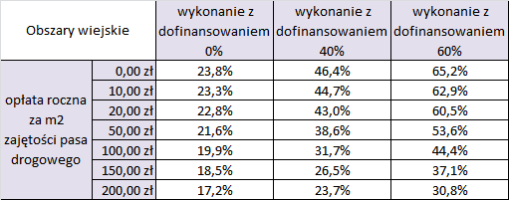

Dodatkowo grupa robocza wskazała, że podejmując się realizacji projektów szerokopasmowych na obszarach gdzie opłaty te będą zbyt wysokie beneficjenci zmuszeni będą uwzględnić je w opłatach abonamentowych. Dotyczyć to może nie tylko opłat abonamentowych dla budowanych w ramach POPC sieci dostępowych, ale również regionalnych sieci szerokopasmowych zrealizowanych w ramach perspektywy finansowej 2007-2013. Tym samym łącznie dodatkowe opłaty mogą wynieść nawet 80 zł miesięcznie na 1 abonenta przy akceptowalnym dla abonenta poziomie opłaty za internet w wysokości 50 zł.
Należy także wskazać, że 39% obywateli naszego kraju żyje na obszarach, gdzie gęstość zaludnienia jest niższa niż 100 osób na km². W takich warunkach prywatne inwestycje telekomunikacyjne są często nieopłacalne. W zależności od obszaru koszt podłączenia 1 gospodarstwa domowego może wynosić poniżej 1 000 zł, a na innych nawet ponad 10 000 zł.
W tabeli poniżej przedstawiono szacunkowe koszty eksploatacyjne dla przykładowego projektu obejmującego budowę 100 km rurociągu kablowego składającego się z dwóch rur HDPE o średnicy 40 mm, ułożonych w pasie drogowym. Dla zobrazowania udziału kosztów pominięto szczegółowy podział kosztów utrzymania sieci telekomunikacyjnej.
W tabeli uwzględniono przykładowe opłaty za umieszczenie urządzeń w pasie drogowym przyjmując minimalną wartość 15 zł, a maksymalną 150 zł. Jak widać w poniższej tabeli w niektórych drogach roczne koszty umieszczenia urządzeń telekomunikacyjnych mogą przekroczyć nawet 10% kosztów inwestycyjnych.

Inwestycja początkowa | 10 000 000,00 zł
Zakres inwestycji | 100 km rurociągu 2 x HDPE 40
 | % kosztów inwestycyjnych | Koszt eksploatacji dla przykładowej inwestycji.
Utrzymanie sieci | 4,0% | 400 000,00 zł
Energia elektryczna | 0,20% | 20 000,00 zł
Prewencja i konserwacja | 0,5% | 50 000,00 zł
Zarządzanie, sprzedaż i administracja | 1,0% | 100 000,00 zł
Podatek | 2,0% | 200 000,00 zł
Ubezpieczenie | 0,5% | 50 000,00 zł
Koszt umieszczenia urządzeń w pasie drogi (15 zł – 150 zł za m2) | 1,2-12% | 100 000 zł - 1 200 000 zł

Na poniższych wykresach przedstawiona została struktura kosztów eksploatacyjnych Operatora w zależności od kosztu opłaty za umieszczenie urządzeń w pasie drogowym na podstawie powyższego przykładu cenowego.
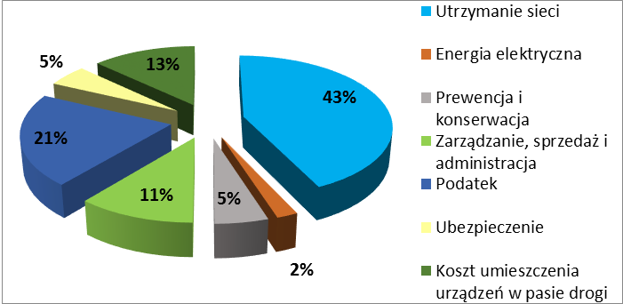
Wykres struktury kosztów eksploatacyjnych – opłata za umiesszczenie urzadzeń w pasie drogowym w wysokości 15 zł/m2/rok

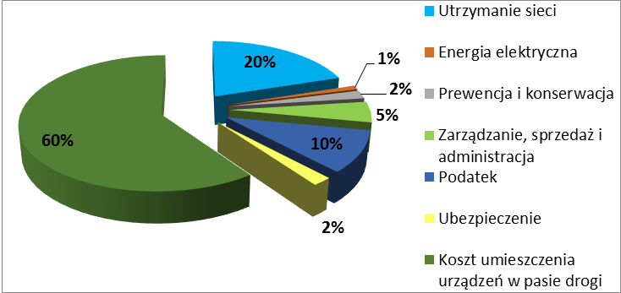
Wykres struktury kosztów eksploatacyjnych – opłata za umiesszczenie urzadzeń w pasie drogowym w wysokości 150 zł/m2/rok

Analizując powyższe wykresy trzeba jednoznacznie stwierdzić, że na niektórych obszarach opłaty za umieszczenie infrastruktury telekomunikacyjnej w pasie drogi mogą stanowić nawet 60% kosztów utrzymania sieci. Niestety takie opłaty za użytkowanie pasa drogowego skutecznie hamują rozwój rynku telekomunikacyjnego. Operator planujący inwestycję w danym terenie musi dokonać analizy kosztów inwestycji i utrzymania sieci oraz przychodów możliwych do osiągnięcia na danym rynku. Wysokie koszty umieszczenia urządzeń w pasie drogi powodują konieczność szukania oszczędności tak, aby inwestycja była opłacalna. Ceny detalicznych usług dostępu do Internetu są obecnie na ustabilizowanym poziomie. Przeciętna miesięczna wysokość rachunku to około 54 zł. W związku z powyższym nie jest możliwe uzyskanie proporcjonalnie wyższych przychodów z rynku ze względu na koszt opłat za umieszczenie urządzeń w pasie drogi. Operatorzy mają w przypadku wysokich opłat małą możliwość zmiany modelu biznesowego inwestycji obejmującą:
- rezygnację z budowy w pasie drogowym i budowę na terenach prywatnych,
- rezygnację z budowy w pasie drogowym i budowę na terenach leśnych,
- zmianę technologii świadczenia usług – sieć radiowa,
- rezygnację z inwestycji w danym obszarze.
Możliwość lokalizacji infrastruktury zgodnie z punktami 1, 2 i 3 daje szansę społeczności lokalnej na dostęp do usług szerokopasmowych, w tym do nowoczesnych usług NGA. Jednak wysokie koszty eksploatacyjne mogą spowodować wybór wariantu 4 i rezygnację Operatora z inwestycji w danym obszarze.
W związku z przedstawionym powyżej wpływem kosztów umieszczenia infrastruktury telekomunikacyjnej w pasie drogi, jednostki samorządowe decydujące o wysokościach opłat, mają znaczący wpływ na efektywność budowy sieci szerokopasmowych na swoim obszarze. W przypadku niskich opłat, które nie powodują dodatkowych obciążeń finansowych dla Operatorów, można przedstawić następujące korzyści dla samorządu i mieszkańców:
- szybsza budowa sieci szerokopasmowych przez Operatorów,
- poprawa jakości usług dla mieszkańców poprzez rozbudowy sieci,
- eliminacja wykluczenia cyfrowego,
- niższe opłaty za usługi,
- wzrost konkurencyjności obszaru dzięki wyposażeniu go w wysokiej jakości sieć szerokopasmową.
W przypadku wysokich opłat oprócz wymienionych powyżej punktów związanych z koniecznością zmiany modelu biznesowego inwestycji należy wyszczególnić:
- wyższe opłaty abonamentowe za usługi,
- powstawanie dodatkowych kosztów dla klientów np. w postaci opłaty przyłączeniowej,
- powstawanie obszarów wykluczenia cyfrowego,
- niska jakość usług (np. inwestycje operatorów tylko w sieci radiowe).

W tym miejscu należy stanowczo podkreślić, że mimo trudnej sytuacji finansowej samorządów windowanie stawek za zajęcie pasa drogowego grozi istotnym ograniczeniom skali inwestycji w infrastrukturę techniczną, w tym telekomunikacyjną, bez których rozwój regionów nie będzie możliwy. W związku z powyższym inwestycje w infrastrukturę telekomunikacyjną powinny być traktowane tak samo przez samorządy jak budowa wodociągów i kanalizacji, dla których przyjmowane są preferencyjne stawki za zajęcie pasa drogowego pod te urządzenia (poniżej 20zł/m²/rok). Dla przykładu uchwała nr IV/31/11 Rady Gminy Juchnowiec Kościelny z dnia 25 lutego 2011 r. określa roczne stawki opłat za zajęcie pasa drogowego poza jezdnią dla sieci wodociągowej, kanalizacyjnej oraz cieplnej w wysokości 0,10 zł, natomiast dla sieci gazowej, energetycznej i telekomunikacyjnej roczna stawka wynosi 25,00 zł.
Analogiczny problem został zauważony w przypadku udostępniania kanałów technologicznych. Dla przykładu zgodnie z Zarządzeniem nr 1614/13 Prezydenta Miasta Częstochowy z dnia 29 lipca 2013 r. w sprawie ustalenia wysokości opłat za dzierżawę kanałów technologicznych umiejscowionych w pasie drogowym dróg publicznych ustanowiono miesięczną opłatę brutto za dzierżawę osłony max ø 40 mm w wysokości 29,52 gr./1mb przy czym dla Gminy Częstochowa oraz jej jednostek organizacyjnych stawka ta wynosiła 0,3 gr./1mb. W Zarządzeniu nr 197.2015 z dnia 14 kwietnia 2015 r. Prezydent Miasta Częstochowy zmienił wysokość stawek opłat za udostępnianie kanałów technologicznych, gdzie m.in. ponad trzykrotnie podwyższono opłaty za udostępnienie kanału technologicznego do poziomu 96,04 gr/1mb, za dzierżawę kanału technologicznego o długości poniżej 100mb opłata wynosi jak za 100mb, oraz zwolniono z opłat za udostępnienie kanału technologicznego Gminę Częstochowa oraz jej jednostki organizacyjne, co jest rażącym naruszeniem postanowień zawartych w obowiązujących przepisach ustawy o drogach publicznych. Dlatego też w ramach nowelizacji ustawy o wspieraniu rozwoju usług i sieci telekomunikacyjnych w związku z implementacją dyrektywy Parlamentu Europejskiego i Rady nr 2014/61/UE z dnia 15 maja 2014 r. w sprawie środków mających na celu zmniejszenie kosztów realizacji szybkich sieci łączności elektronicznej, wprowadzono delegację ustawową dla ministra właściwego ds. informatyzacji, aby w porozumieniu z ministrem właściwym ds. transportu, określił w drodze rozporządzenia roczne stawki za udostępnienie kanałów technologicznych, bazując na kosztach budowy i utrzymania kanałów technologicznych.

Lokalizacja regionalnych sieci szerokopasmowych.

Poniżej zaprezentowano lokalizację regionalnych sieci szerokopasmowych w podziale terenowym.

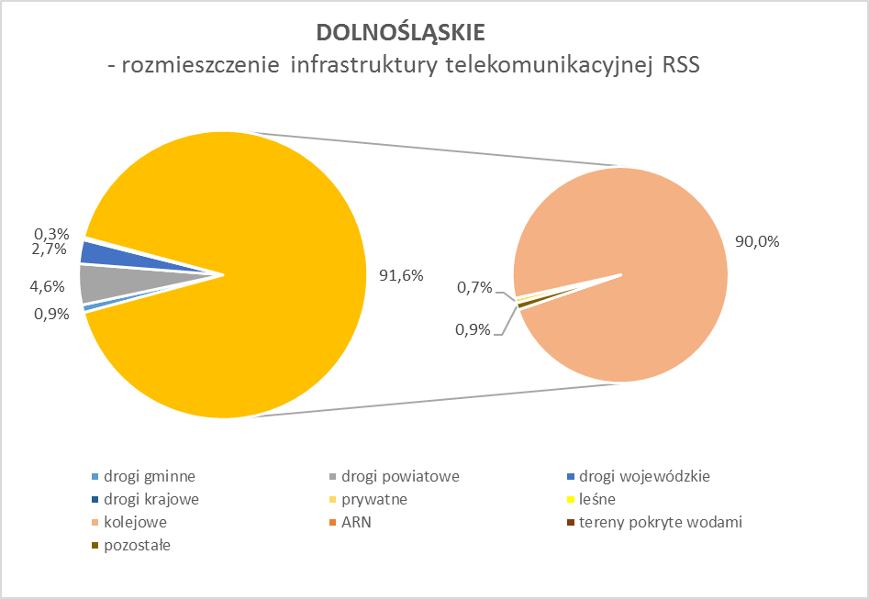
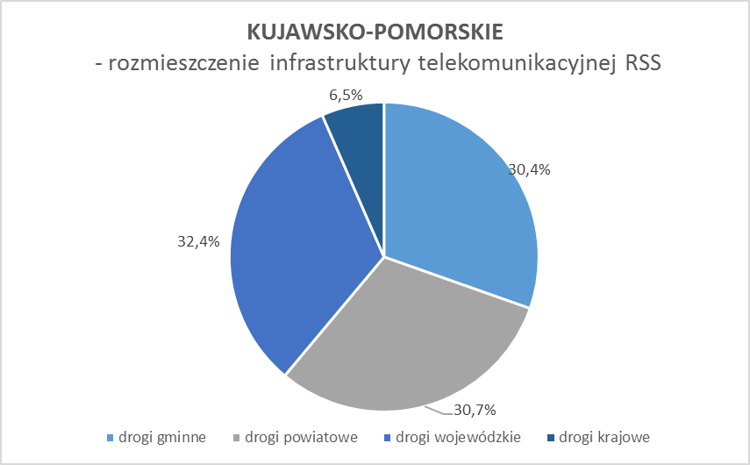
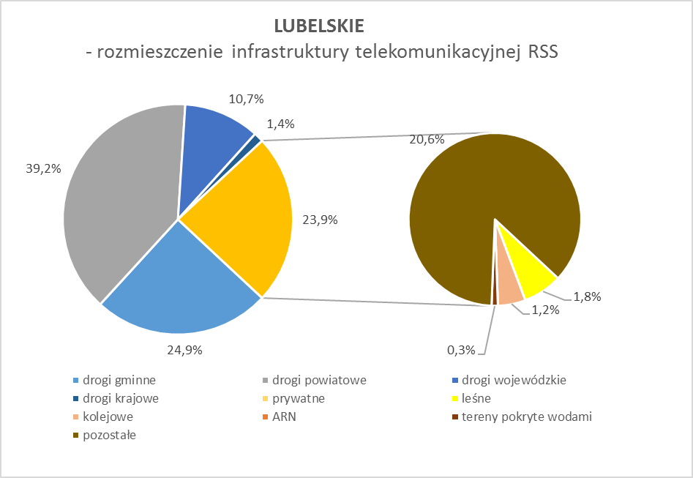
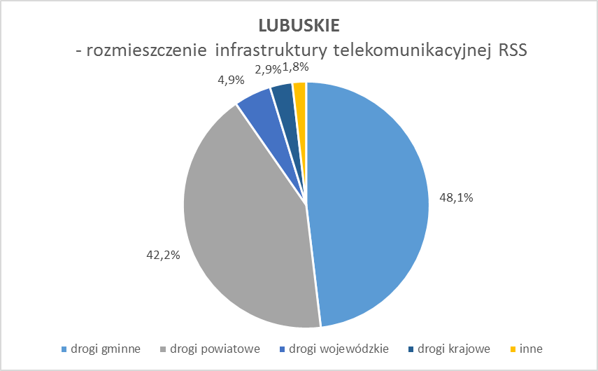
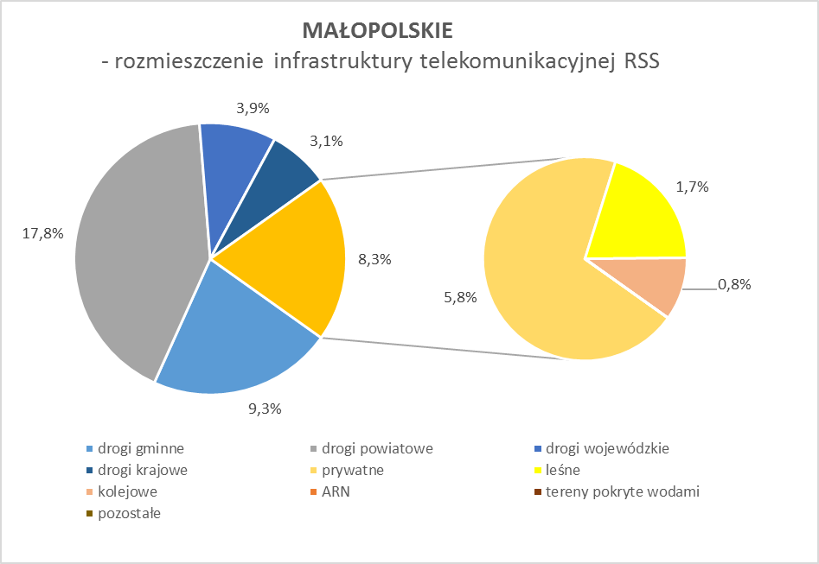
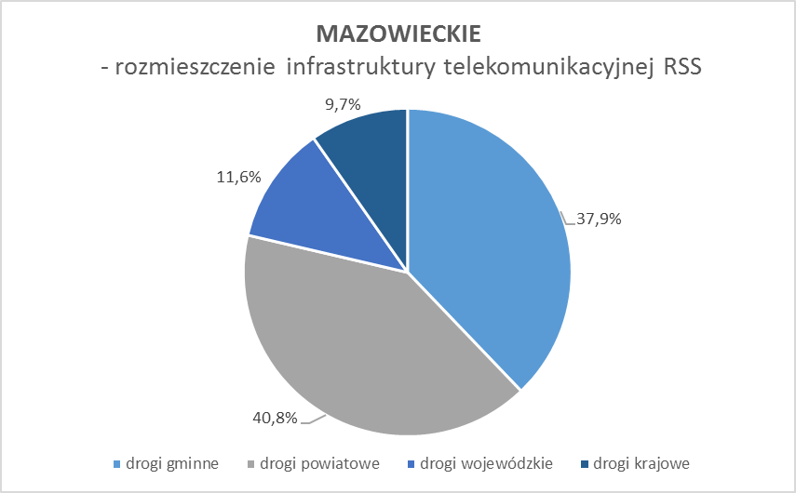
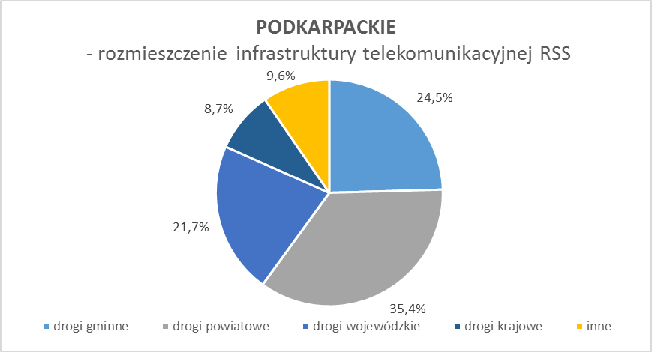
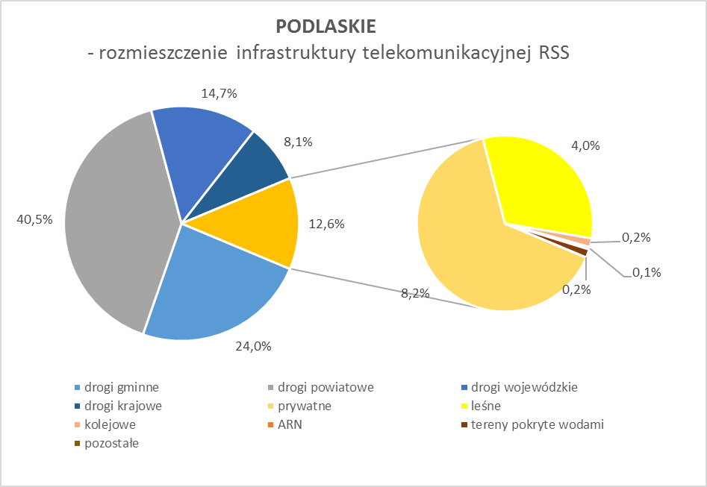
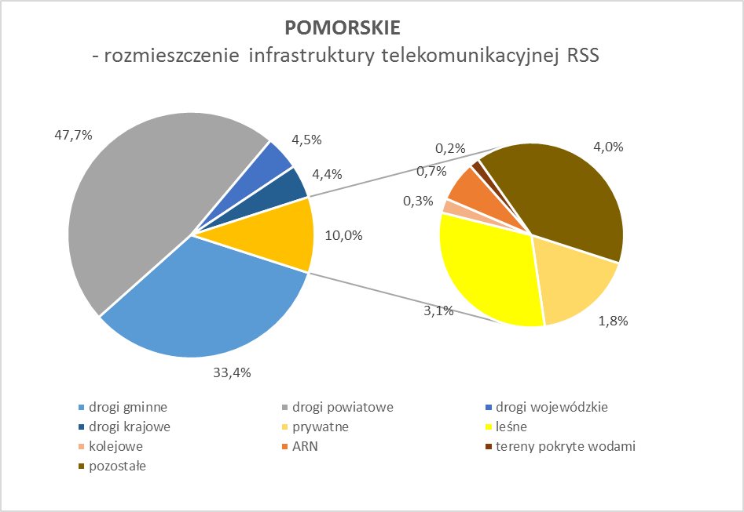
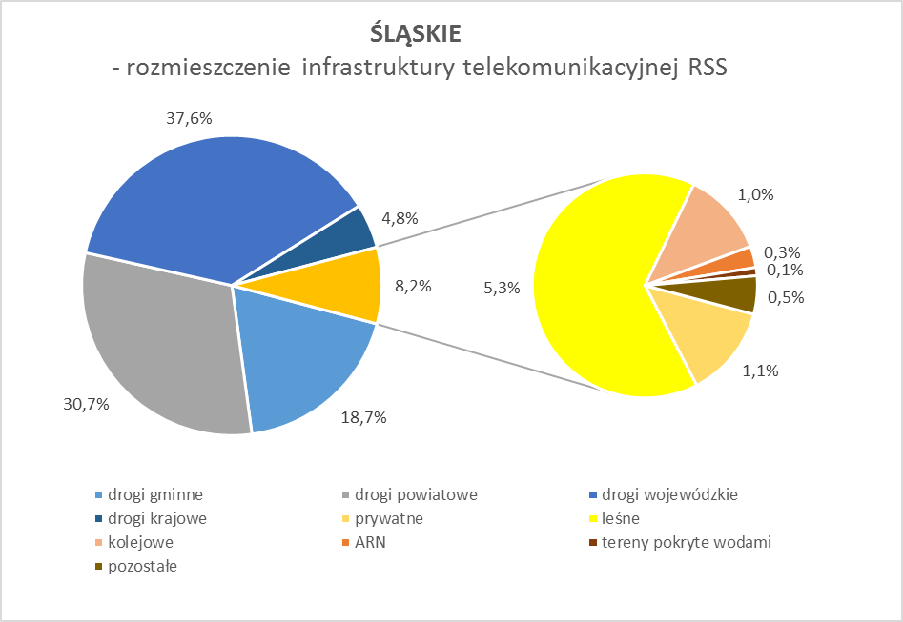
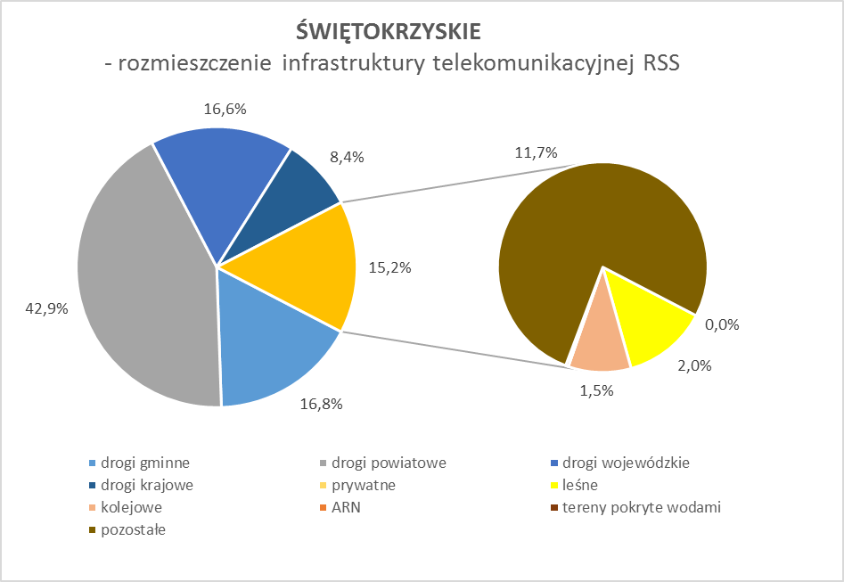
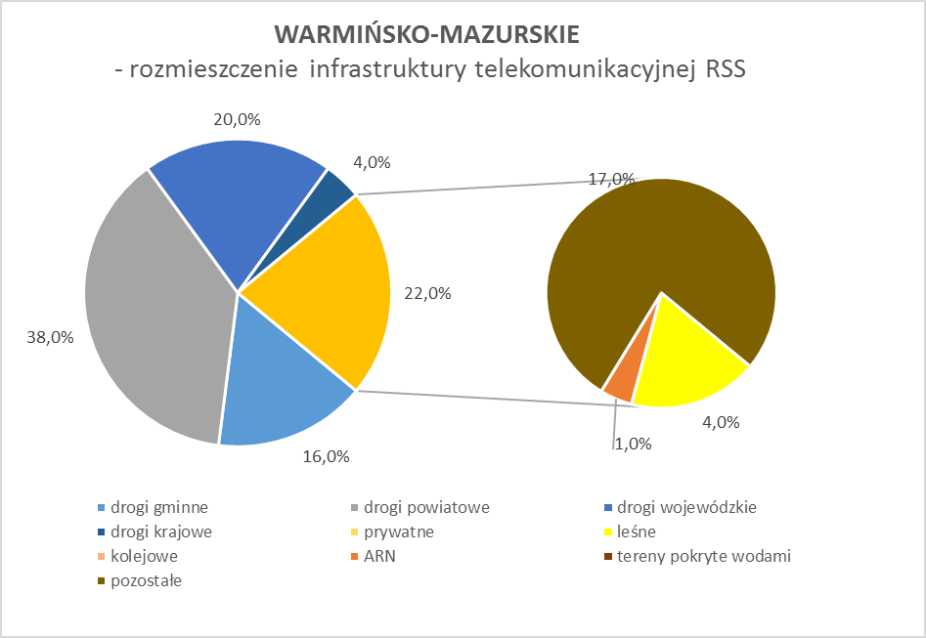
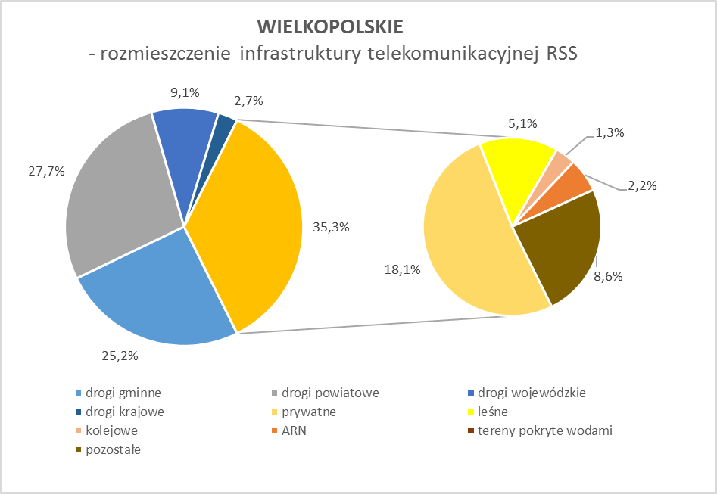

Wysokość opłat za zajęcie pasa drogowego dróg publicznych w regionalnych sieciach szerokopasmowych.

Wśród głównych barier związanych z regionalnymi sieciami szerokopasmowymi zidentyfikowano relatywnie wysokie stawki za zajęcie pasa drogowego dróg gminnych, powiatowych i wojewódzkich oraz związanych z tym kosztów, które są już ponoszone na etapie eksploatacji sieci. Idąc dalej - niepewność inwestycyjna związana z wysokimi opłatami za zajęcie pasa drogowego na obszarach białych (bez dostępu do szerokopasmowego internetu o prędkości minimum 30 Mb/s), gdzie są doprowadzone węzły tych sieci spowodują brak klientów na usługi hurtowe. Podsumowując regionalne sieci szerokopasmowe na problemie opłat za zajęcie pasa drogowego tracą podwójnie – po pierwsze generuje on znaczne koszty utrzymania wybudowanej infrastruktury i tym samym nie pozwala na przychody mogące pokryć te koszty, a po drugie blokują możliwość jej rozbudowy o sieć dostępową.
Poniższe zestawienie tabelaryczne przedstawia koszty związane z zajęciem pasa drogowego na etapie eksploatacji wybudowanej regionalnych sieci szerokopasmowych, które pochodzą ze studiów wykonalności tychże projektów. Od momentu sporządzenia studiów wykonalności (zazwyczaj 2010 rok) wiele jednostek samorządu terytorialnego zmieniło swoje uchwały w tym zakresie, często znacząco podnosząc stawki opłat za zajęcie pasa drogowego, dlatego też zestawiono te dane z obecnie ponoszonymi opłatami (zgodnie z ustawą o drogach publicznych roczne opłaty za zajęcie pasa drogowego dróg publicznych wnoszone są do 15 stycznia każdego roku, z góry za dany rok).

Tytuł projektu | Wartość projektu | Długość sieci | Opłaty za zajęcie pasa drogowego / rok | Opłaty za zajęcie pasa drogowego / rok (obecnie) | Lokalizacja w pasie drogowym | Faktyczna lokalizacja w pasie drogowym
SSPW – województwo podkarpackie | 322 mln zł | 2061 km | 4 mln zł | 8,1 mln zł | 100% | 90,41%
Internet dla Mazowsza | 493 mln zł | 4216 km | 3,5 mln zł | 4 mln zł | 100% | 100%
SSPW – województwo lubelskie | 385 mln zł | 2908 km | 5,8 mln zł | 5,4 mln zł | 100% | 76,11%
Śląska Regionalna Sieć Szkieletowa | 48 mln zł | 456 km | 1,2 mln zł | 0,6 mln zł | 100% | 91,76%
SSPW – województwo podlaskie | 250 mln zł | 1885 km | 3,7 mln zł | 2,3 mln zł | 100% | 87,38%
Dolnośląska Sieć Szerokopasmowa | 215 mln zł | 1616 km | 0,67 mln zł | 0,22 mln zł | 5-10% | 8,42%
SSPW – województwo świętokrzyskie | 200 mln zł | 1424 km | 2,8 mln zł | 1,87 mln zł | 100% | 84,76%
SSPW – województwo warmińsko-mazurskie | 327 mln zł | 2295 km | 2,2 mln zł | 12,5 mln zł | 100% | 78,00%
Wielkopolska Sieć Szerokopasmowa | 410 mln zł | 4594 km | 1,5 mln zł | 2,2 mln zł | 100% | 64,69%

Roczne opłaty za zajęcie pasa drogowego dróg publicznych ponoszone są w większości dla zarządców dróg samorządowych, w szczególności powiatowych. Dla przykładu:
- Województwo warmińsko-mazurskie:
  - łączna wysokość rocznych zobowiązań z tytułu opłat za zajęcie pasa drogowego wynosi 12.546.290,36 zł;
  - wysokość łącznych opłat rocznych za zajęcie pasa drogowego w podziale na kategorię zarządcy drogi, tj. gmina – 2.154.058,89 zł / powiat – 8.621.357,41 zł / województwo – 1.733.561,99 zł / GDDKiA – 37.312,07 zł.
- Województwo lubelskie:
  - łączna wysokość rocznych zobowiązań z tytułu opłat za zajęcie pasa drogowego wynosi ok. 5.400.000,00 zł;
  - wysokość łącznych opłat rocznych za zajęcie pasa drogowego w podziale na kategorię zarządcy drogi, tj. gmina – ok. 990.000,00 zł / powiat – ok. 4.204.000,00 zł / województwo – ok. 190.000,00 zł / GDDKiA – ok. 16.000,00 zł.
- Województwo wielkopolskie:
  - łączna wysokość rocznych zobowiązań z tytułu opłat za zajęcie pasa drogowego wynosi 2.151.769,87 zł;
  - wysokość łącznych opłat rocznych za zajęcie pasa drogowego w podziale na kategorię zarządcy drogi, tj. gmina – 720.550,83 zł / powiat – 1.215.178,12 zł / województwo – 170.466,87 zł / GDDKiA – 45.574,05 zł.
- Województwo podlaskie:
  - łączna wysokość rocznych zobowiązań z tytułu opłat za zajęcie pasa drogowego wynosi 2.269.927,30 zł;
  - wysokość łącznych opłat rocznych za zajęcie pasa drogowego w podziale na kategorię zarządcy drogi, tj. gmina – 551.095,58 zł / powiat – 1.387.395,52 zł / województwo – 273.494,24 zł / GDDKiA – 56.771,96 zł.
Jak wynika z przeprowadzonych analiz w skali globalnej łączne koszty roczne wynikające z podatku od nieruchomości i opłat za zajęcie pasa drogowego stanowią połowę (dokładnie 54%) wszystkich opłat płaconych przez wszystkie RSS łącznie.
Roczne obciążenia wszystkich RSS związane z tymi opłatami przewyższają wartość 60 mln zł. Przy rocznych kosztach wszystkich RSS wynoszących ponad 108 mln zł. Obciążenia te odgrywają, więc znaczącą rolę.
Po zliczeniu wszystkich kosztów rocznych związanych z utrzymaniem wszystkich RSS opłata za zajęcie pasa drogowego wynosi 36% tej wartości.

Struktura kosztów funkcjonowania regionalnych sieci szerokopasmowych

Opłaty za zajęcie pasa drogowego dla modelowego województwa to średnio rocznie 23% wszystkich kosztów. Poniższa tabela przedstawia przykłady udziału tych wydatków w całkowitych kosztach utrzymania RSS.

Analiza stawek opłat za zajęcie pasa drogowego w drogach powiatowych.

Z powyższego wynika, iż Regionalne Sieci Szerokopasmowe najwięcej ponoszą opłat z tytułu umieszczenia urządzeń infrastruktury telekomunikacyjnej w pasie drogowym dróg powiatowych. W związku z tym Ministerstwo Cyfryzacji przeprowadziło szczegółową analizę stawek opłat za zajęcie pasa drogowego w 310 powiatach. Poniżej zaprezentowane zostały wyniki tej analizy. W badaniu przyjęto następujące założenia – stawki opłat zostały przyjęte dla infrastruktury telekomunikacyjnej zlokalizowanej poza jezdnią w dwóch wariantach: w terenie zabudowanym i poza terenem zabudowanym. Dodatkowo zbadano przyjęcie preferencyjnych stawek dla infrastruktury wodociągowo-kanalizacyjnej oraz telekomunikacyjnej „ostatniej mili”.

Objaśnienie do wykresów: przedstawiono ilość uchwał dotyczących ustalenia stawek opłat za zajęcie pasa drogowego dróg powiatowych w danym przedziale kwotowym. Wskazanie „preferencji wod-kan” oznacza, że przyjęta uchwała określa stawki opłaty dla infrastruktury telekomunikacyjnej w danym zakresie kwotowym oraz jednocześnie dla infrastruktury wodno-kanalizacyjnej określa preferencyjne stawki opłaty (niższe średnio o 50%).

Województwo dolnośląskie:
Na 26 przeanalizowanych powiatów 13 przyjęło preferencyjne stawki opłat za zajęcie pasa drogowego dla infrastruktury wodno-kanalizacyjnej. Średnia arytmetyczna stawek opłat za zajęcie pasa drogowego dla infrastruktury telekomunikacyjnej w obszarze zabudowanym wynosi 44,45 zł/m2/rok (dla infrastruktury wodno-kanalizacyjnej odpowiednio 32,84 zł/m2/rok). W obszarze niezabudowanym stawka ta dla infrastruktury telekomunikacyjnej wynosi średnio 30,03 zł/m2/rok (dla wodno-kanalizacyjnej odpowiednio 21,59 zł/m2/rok).

Województwo kujawsko-pomorskie:
Na 17 przeanalizowanych powiatów 7 przyjęło preferencyjne stawki opłat za zajęcie pasa drogowego dla infrastruktury wodno-kanalizacyjnej (w przypadku dwóch powiatów brak ogólnodostępnych uchwał). Średnia arytmetyczna stawek opłat za zajęcie pasa drogowego dla infrastruktury telekomunikacyjnej w obszarze zabudowanym wynosi 83,92 zł/m2/rok (dla infrastruktury wodno-kanalizacyjnej odpowiednio 77,76 zł/m2/rok). W obszarze niezabudowanym stawka ta dla infrastruktury telekomunikacyjnej wynosi średnio 74,47 zł/m2/rok (dla wodno-kanalizacyjnej odpowiednio 72,20 zł/m2/rok). Jeden powiat dodatkowo przyjął preferencyjne stawki opłaty dla infrastruktury „ostatniej mili”.

Województwo lubelskie:
Na 19 przeanalizowanych powiatów 6 przyjęło preferencyjne stawki opłat za zajęcie pasa drogowego dla infrastruktury wodno-kanalizacyjnej (w przypadku jednego powiatu brak ogólnodostępnych uchwał). Średnia arytmetyczna stawek opłat za zajęcie pasa drogowego dla infrastruktury telekomunikacyjnej w obszarze zabudowanym wynosi 39,87 zł/m2/rok (dla infrastruktury wodno-kanalizacyjnej odpowiednio 32,86 zł/m2/rok). W obszarze niezabudowanym stawka ta dla infrastruktury telekomunikacyjnej wynosi średnio 37,71 zł/m2/rok (dla wodno-kanalizacyjnej odpowiednio 31,26 zł/m2/rok).

Województwo lubuskie:
Na 11 przeanalizowanych powiatów 6 przyjęło preferencyjne stawki opłat za zajęcie pasa drogowego dla infrastruktury wodno-kanalizacyjnej (w przypadku jednego powiatu brak ogólnodostępnych uchwał). Średnia arytmetyczna stawek opłat za zajęcie pasa drogowego dla infrastruktury telekomunikacyjnej w obszarze zabudowanym wynosi 29,23 zł/m2/rok (dla infrastruktury wodno-kanalizacyjnej odpowiednio 20,30 zł/m2/rok). W obszarze niezabudowanym stawka ta dla infrastruktury telekomunikacyjnej wynosi średnio 22,89 zł/m2/rok (dla wodno-kanalizacyjnej odpowiednio 17,41 zł/m2/rok).

Województwo łódzkie:
Na 18 przeanalizowanych powiatów 4 przyjęło preferencyjne stawki opłat za zajęcie pasa drogowego dla infrastruktury wodno-kanalizacyjnej (w przypadku trzech powiatów brak ogólnodostępnych uchwał). Średnia arytmetyczna stawek opłat za zajęcie pasa drogowego dla infrastruktury telekomunikacyjnej w obszarze zabudowanym wynosi 46,11 zł/m2/rok (dla infrastruktury wodno-kanalizacyjnej odpowiednio 36,66 zł/m2/rok). W obszarze niezabudowanym stawka ta dla infrastruktury telekomunikacyjnej wynosi średnio 35,94 zł/m2/rok (dla wodno-kanalizacyjnej odpowiednio 27,14 zł/m2/rok).

Województwo małopolskie:
Na 19 przeanalizowanych powiatów 7 przyjęło preferencyjne stawki opłat za zajęcie pasa drogowego dla infrastruktury wodno-kanalizacyjnej. Średnia arytmetyczna stawek opłat za zajęcie pasa drogowego dla infrastruktury telekomunikacyjnej w obszarze zabudowanym wynosi 46,89 zł/m2/rok (dla infrastruktury wodno-kanalizacyjnej odpowiednio 26,37 zł/m2/rok). W obszarze niezabudowanym stawka ta dla infrastruktury telekomunikacyjnej wynosi średnio 41,32 zł/m2/rok (dla wodno-kanalizacyjnej odpowiednio 20,15 zł/m2/rok).

Województwo mazowieckie:
Na 32 przeanalizowanych powiatów 4 przyjęło preferencyjne stawki opłat za zajęcie pasa drogowego dla infrastruktury wodno-kanalizacyjnej (w przypadku czterech powiatów brak ogólnodostępnych uchwał). Średnia arytmetyczna stawek opłat za zajęcie pasa drogowego dla infrastruktury telekomunikacyjnej w obszarze zabudowanym wynosi 34,21 zł/m2/rok (dla infrastruktury wodno-kanalizacyjnej odpowiednio 33,61 zł/m2/rok). W obszarze niezabudowanym stawka ta dla infrastruktury telekomunikacyjnej wynosi średnio 33,23 08zł/m2/rok (dla wodno-kanalizacyjnej odpowiednio 31,85 zł/m2/rok).

Województwo opolskie:
Na 11 przeanalizowanych powiatów 1 przyjął preferencyjne stawki opłat za zajęcie pasa drogowego dla infrastruktury wodno-kanalizacyjnej. Średnia arytmetyczna stawek opłat za zajęcie pasa drogowego dla infrastruktury telekomunikacyjnej w obszarze zabudowanym wynosi 30,45 zł/m2/rok (dla infrastruktury wodno-kanalizacyjnej odpowiednio 28,63 zł/m2/rok). W obszarze niezabudowanym stawka ta dla infrastruktury telekomunikacyjnej wynosi średnio 25,00 zł/m2/rok (dla wodno-kanalizacyjnej odpowiednio 24,31 zł/m2/rok).

Województwo podkarpackie:
Na 18 przeanalizowanych powiatów 3 przyjęły preferencyjne stawki opłat za zajęcie pasa drogowego dla infrastruktury wodno-kanalizacyjnej (w przypadku trzech powiatów brak ogólnodostępnych uchwał). Średnia arytmetyczna stawek opłat za zajęcie pasa drogowego dla infrastruktury telekomunikacyjnej w obszarze zabudowanym wynosi 50,56 zł/m2/rok (dla infrastruktury wodno-kanalizacyjnej odpowiednio 48,38 zł/m2/rok). W obszarze niezabudowanym stawka ta dla infrastruktury telekomunikacyjnej wynosi średnio 40,33 zł/m2/rok (dla wodno-kanalizacyjnej odpowiednio 36,11 zł/m2/rok).

Województwo podlaskie:
Na 13 przeanalizowanych powiatów 6 przyjęło preferencyjne stawki opłat za zajęcie pasa drogowego dla infrastruktury wodno-kanalizacyjnej (w przypadku jednego powiatu brak ogólnodostępnych uchwał). Średnia arytmetyczna stawek opłat za zajęcie pasa drogowego dla infrastruktury telekomunikacyjnej w obszarze zabudowanym wynosi 37,69 zł/m2/rok (dla infrastruktury wodno-kanalizacyjnej odpowiednio 27,25 zł/m2/rok). W obszarze niezabudowanym stawka ta dla infrastruktury telekomunikacyjnej wynosi średnio 20,50 zł/m2/rok (dla wodno-kanalizacyjnej odpowiednio 15,09 zł/m2/rok).

Województwo pomorskie:
Na 16 przeanalizowanych powiatów 6 przyjęło preferencyjne stawki opłat za zajęcie pasa drogowego dla infrastruktury wodno-kanalizacyjnej. Średnia arytmetyczna stawek opłat za zajęcie pasa drogowego dla infrastruktury telekomunikacyjnej w obszarze zabudowanym wynosi 84,06 zł/m2/rok (dla infrastruktury wodno-kanalizacyjnej odpowiednio 61,69 zł/m2/rok). W obszarze niezabudowanym stawka ta dla infrastruktury telekomunikacyjnej wynosi średnio 72,81 zł/m2/rok (dla wodno-kanalizacyjnej odpowiednio 52,47 zł/m2/rok).

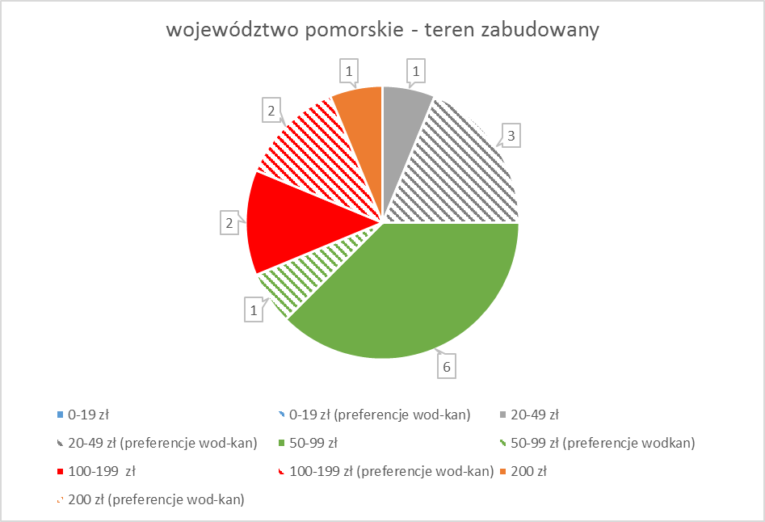

Województwo śląskie:
Na 16 przeanalizowanych powiatów 7 przyjęło preferencyjne stawki opłat za zajęcie pasa drogowego dla infrastruktury wodno-kanalizacyjnej (w przypadku jednego powiatu brak ogólnodostępnych uchwał). Średnia arytmetyczna stawek opłat za zajęcie pasa drogowego dla infrastruktury telekomunikacyjnej w obszarze zabudowanym wynosi 38,64 zł/m2/rok (dla infrastruktury wodno-kanalizacyjnej odpowiednio 22,30 zł/m2/rok). W obszarze niezabudowanym stawka ta dla infrastruktury telekomunikacyjnej wynosi średnio 36,77 zł/m2/rok (dla wodno-kanalizacyjnej odpowiednio 21,36 zł/m2/rok).

Województwo świętokrzyskie:
Na 13 przeanalizowanych powiatów 11 przyjęło preferencyjne stawki opłat za zajęcie pasa drogowego dla infrastruktury wodno-kanalizacyjnej w obszarze niezabudowanym. Średnia arytmetyczna stawek opłat za zajęcie pasa drogowego dla infrastruktury telekomunikacyjnej w obszarze zabudowanym wynosi 12,31 zł/m2/rok (dla infrastruktury wodno-kanalizacyjnej odpowiednio 20,54 zł/m2/rok). W obszarze niezabudowanym stawka ta dla infrastruktury telekomunikacyjnej wynosi średnio 10,38 zł/m2/rok (dla wodno-kanalizacyjnej odpowiednio 7,96 zł/m2/rok).

Województwo warmińsko-mazurskie:
Na 19 przeanalizowanych powiatów 2 przyjęło preferencyjne stawki opłat za zajęcie pasa drogowego dla infrastruktury wodno-kanalizacyjnej. Średnia arytmetyczna stawek opłat za zajęcie pasa drogowego dla infrastruktury telekomunikacyjnej w obszarze zabudowanym wynosi 119,21 zł/m2/rok (dla infrastruktury wodno-kanalizacyjnej odpowiednio 117,89 zł/m2/rok). W obszarze niezabudowanym stawka ta dla infrastruktury telekomunikacyjnej wynosi średnio 111,58 zł/m2/rok (dla wodno-kanalizacyjnej odpowiednio 114,28 zł/m2/rok). Jedenaście powiatów dodatkowo przyjęło preferencyjne stawki opłaty dla infrastruktury „ostatniej mili”.

Województwo wielkopolskie:
Na 31 przeanalizowanych powiatów 13 przyjęło preferencyjne stawki opłat za zajęcie pasa drogowego dla infrastruktury wodno-kanalizacyjnej (dla dwóch powiatów brak ogólnodostępnych uchwał). Średnia arytmetyczna stawek opłat za zajęcie pasa drogowego dla infrastruktury telekomunikacyjnej w obszarze zabudowanym wynosi 44,43 zł/m2/rok (dla infrastruktury wodno-kanalizacyjnej odpowiednio 33,52 zł/m2/rok). W obszarze niezabudowanym stawka ta dla infrastruktury telekomunikacyjnej wynosi średnio 29,61 zł/m2/rok (dla wodno-kanalizacyjnej odpowiednio 23,22 zł/m2/rok).

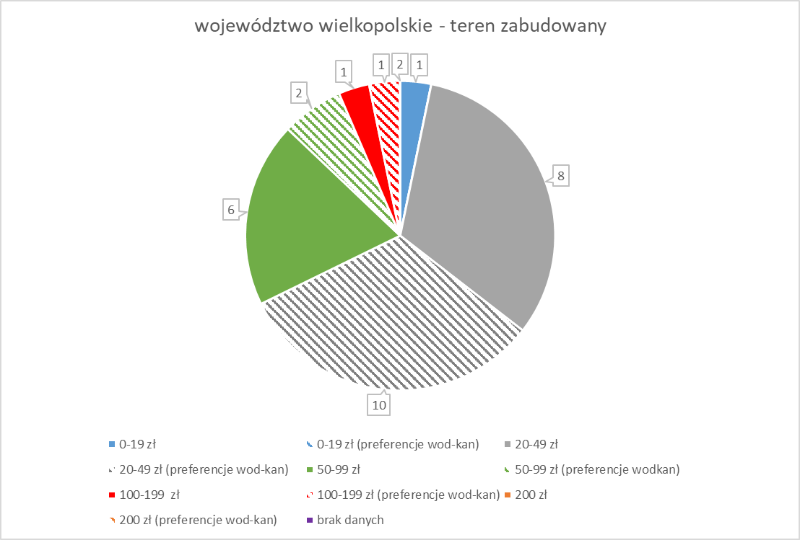

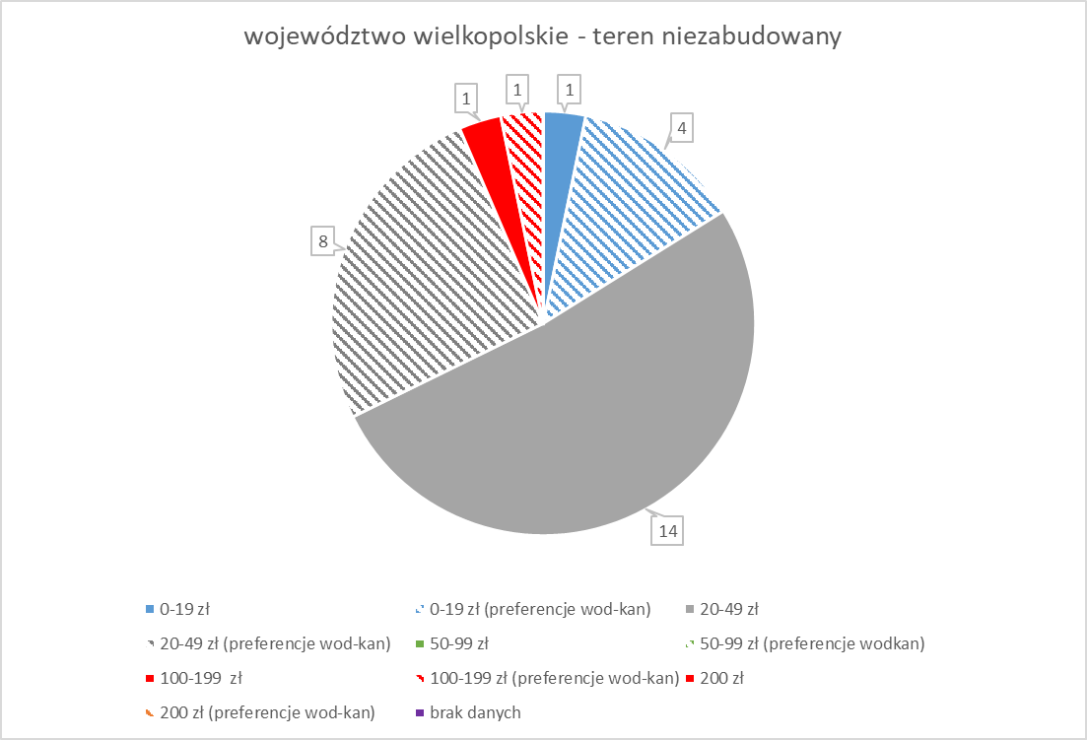

Województwo zachodniopomorskie:
Na 18 przeanalizowanych powiatów 9 przyjęło preferencyjne stawki opłat za zajęcie pasa drogowego dla infrastruktury wodno-kanalizacyjnej. Średnia arytmetyczna stawek opłat za zajęcie pasa drogowego dla infrastruktury telekomunikacyjnej w obszarze zabudowanym wynosi 49,50 zł/m2/rok (dla infrastruktury wodno-kanalizacyjnej odpowiednio 31,17 zł/m2/rok). W obszarze niezabudowanym stawka ta dla infrastruktury telekomunikacyjnej wynosi średnio 31,16 zł/m2/rok (dla wodno-kanalizacyjnej odpowiednio 22,56 zł/m2/rok).

Niskie opłaty za zajęcie pasa drogowego a budżety samorządów.

Zgodnie z analizą kosztów i korzyści wykonaną przez firmę Audytel na początku 2014 roku, największe korzyści ze strategii niskich opłat za wykorzystanie pasa drogowego, mają Gminy i mieszkańcy danej gminy.

Podział korzyści z wybudowania światłowodu przy strategii niskich opłat

Główną korzyścią mieszkańców jest możliwość nabywania usług w cenach rynkowych o odpowiedniej jakości, natomiast Gminy korzystają na inwestycji poprzez różne opłaty i podatki co może być atrakcyjnym dochodem Gminy.
Na wykresie na następnej stronie przedstawiono korzyści gminy z budowy sieci światłowodowych w okresie 5 lat od inwestycji dla modelowej gminy. Mimo początkowego spadku zysków Gminy (-0,43 mln zł) ze względu na niższe opłaty, w następnych latach strata Gminy jest rekompensowana z innych przychodów i usług, przekraczając znacząco wcześniejsze straty (+1,78 mln zł).

Bilans dobrobytu społecznego w okresie 5 lat w przypadku modelowej inwestycji dla pojedynczej gminy (mln zł)

Powyższa analiza potwierdza, że w interesie Gminy, mieszkańców oraz innych stron jest ustalanie niskich opłat za użytkowanie pasa drogowego.
Każde obniżenie opłat za umieszczenie sieci należy traktować jako niezwykle rentowną inwestycję w przyszłość: analiza wskazuje że obniżenie opłat o 1 złotówkę powoduje zwiększenie spodziewanych przyszłych przychodów gminy o 4,45 zł.

Wpływ rozwoju sieci szerokopasmowych na społeczeństwo i gospodarkę.

Przeprowadzona analiza potwierdza tezę, że szerokopasmowy dostęp do internetu, podobnie jak inne techniki informacyjno-komunikacyjne (ang. Information and Communication Technologies – ICT), stanowi katalizator wzrostu gospodarczego, zarówno w skali globalnej, jaki i regionalnej. Poprawa dostępu do sieci nie wszędzie jednak wiąże się z jednakowym poziomem wzrostu produktywności. Badania wskazują, że internet ma silniejszy wpływ na produktywność w tych branżach, które mają wysokie koszty transakcyjne np. usługi finansowe lub wysoką intensywność pracy. Ponadto szerokopasmowy dostęp do internetu w większym stopniu przyczynia się do wzrostu w gospodarkach bardziej innowacyjnych i może być skorelowany z wielkością przedsiębiorstwa.

Internet szerokopasmowy a PKB
Dodatkowy wzrost PKB w Polsce wynikający z rozwoju szerokopasmowego dostępu do internetu będzie na poziomie 0,8%. Mieści się on w zakresie podawanym w wynikach badań międzynarodowych, tzn. 0,76-1,5 pkt. proc. Należy podkreślić, że pomimo pewnej rozbieżności wyników, badania dość jednoznacznie wskazują na pozytywny wpływ szerokopasmowego dostępu do internetu na PKB.
Wyniki analiz pokazują, że dzięki internetowi szerokopasmowemu wzrost PKB był w Polsce wyższy o 0,5-0,6 pkt. proc. w latach 2003-2008 i o 0,7-0,9% w latach 2009-2014. Powyższe oszacowanie należy traktować jako górną granicę możliwego wpływu internetu szerokopasmowego na polskie PKB.
Oszacowano, że do 2023 roku przyrost PKB w Polsce dzięki dostępowi do internetu szerokopasmowego wyniesie 5,11% (102,6 mld zł w cenach stałych z 2010 roku). Największy udział w tym przyroście będą miały duże przedsiębiorstwa - 51%. Wynika to z faktu, że duże przedsiębiorstwa są silnie obecne w sektorach, gdzie często wykorzystuje się nowoczesne technologie, w tym również te bazujące na internecie szerokopasmowym. Średnie i małe przedsiębiorstwa będą miały udział w przyroście PKB wynoszący odpowiednio 25% i 24%. Dla porównania udział w wartości dodanej w 2010 roku wyniósł: 42% dla dużych przedsiębiorstw, 26% dla średnich i 32% dla małych.
Wyniki analizy wskazują, że firmy z dostępem do szerokopasmowego internetu z gałęzi produkcyjnej generują o 6% wyższą sprzedaż eksportową niż firmy niekorzystające z sieci. Dla przedsiębiorstw z branży usługowej różnica jest większa – od 7,5 do nawet 10%.
Najbardziej znaczącymi zastosowaniami wykorzystującymi dostęp szerokopasmowy są usługi świadczone przez strony internetowe - 26% oraz e- rekrutacja - 25%. Duży udział - 16%, ma także e-handel, który jest i będzie wykorzystywany w wielu różnych branżach. Sektorami gospodarki, które dzięki szybkim łączom internetowym generować będą największy przyrost PKB są: handel hurtowy i detaliczny - 19% udziału wszystkich sektorów, przetwórstwo przemysłowe - 14% oraz transport i gospodarka magazynowa - 11%. Sektor handlowy tak wysoką lokatę zawdzięcza rozwojowi e-handlu. W przetwórstwie przemysłowym znaczącą rolę odgrywają e-rekrutacja, e-handel oraz usługi świadczone przez strony internetowe. W transporcie natomiast wzrost produktywności generowany jest głównie przez oszczędności wynikające z współdzielenia zasobów i nawigacji online.

Przedsiębiorczość, konkurencyjność i innowacyjność
Przeprowadzone analizy wskazują na wpływ przewodowego szerokopasmowego dostępu do internetu na samozatrudnienie, na produktywność wyrażaną obrotami na pracownika oraz aktywnością międzynarodową. W wypadku łączy bezprzewodowych, nie stwierdzono istotnych korelacji pomiędzy którymikolwiek ze wskaźników. Zatem stwierdzono, że łącza przewodowe mają większy wpływ na przedsiębiorczość niż łącza bezprzewodowe, gdyż użytkownicy łączy stałych korzystają również z bezprzewodowych jako komplementarnego sposobu dostępu.
Znaczenie szerokopasmowego dostępu do internetu dla wzrostu gospodarczego najpełniej ilustruje historia rozwoju gospodarki internetowej. W prognozach przygotowanych w 2009 roku, szacowany wzrost jej udziału w PKB w latach 2009-2015 był na poziomie od 1.4% (do poziomu 4,1% PKB) do 2,2% (czyli do poziomu 4,9% PKB). Tymczasem poziom ten gospodarka internetowa osiągnęła już w roku 2012. Biorąc pod uwagę dynamiczny rozwój w latach 2013-2014, można przyjąć, że na koniec 2014 roku udział ten przekroczył poziom 6% PKB. W tym czasie wzrost penetracji przewodowego szerokopasmowego dostępu do internetu wyniósł o ok. 3.4%, a bezprzewodowego 12.6% (wg danych OECD). Łącząc rozwój szerokopasmowego dostępu do internetu ze wzrostem gospodarki internetowej, można stwierdzić, że ok. 1% wzrostu jej udziału w PKB przypada na 10% wzrostu penetracji przewodowymi sieciami szerokopasmowymi. Cały przemysł cyfrowy (ICT) Polski według Ministerstwa Rozwoju wnosi do PKB ok. 8% i jego udział w gospodarce wzrósł w okresie 2009-15 o ok. 2,8%, przy czym jednak nie można przyjąć, że ten wzrost był stymulowany w 100% przez rozwój sieci szerokopasmowych. Według raportu ITU wpływ na przedsiębiorczość, mierzony wzrostem PKB wynosi od 0,25% do 1,38% (ITU) na 10% wzrostu penetracji, przy czym najsilniejsze oddziaływanie zarejestrowano w krajach, w których szerokopasmowy dostęp do internetu stanowił przełomową innowację produktową i procesową, a inwestycje w sieci szerokopasmowe istotnie napędzały innowacyjny kierunek przedsiębiorczości. Biorąc pod uwagę tempo wzrostu gospodarki internetowej można założyć, że sygnalizuje ono innowacyjny charakter wzrostu, niewidoczny z różnych powodów w innych badaniach związku pomiędzy innowacyjnością a szerokopasmowym dostępem do internetu.
Podsumowując, wzrost penetracji szerokopasmowym dostępem do internetu sprzyja rozwojowi sektora MŚP, branży ICT oraz tych branż, które najintensywniej korzystają z cyfryzacji. Powoduje to wzrost udziału branży ICT i innych podlegających szybkiej cyfryzacji w całości gospodarki.
Zgodnie z istotą cyfryzacji, i logiką oddziaływania szerokopasmowego dostępu do internetu jako jej elementu na wzrost poszczególnych parametrów gospodarczych odbywa się w sposób bezpośredni i pośredni.

Oddziaływanie bezpośrednie, to:
- wzrost udziału konsumpcji produktów/usług cyfrowych i wirtualnych (sieciowych),
- wirtualizacja pieniądza i transakcji,
- zmiana struktury zatrudnienia – redukcja popytu na prace podlegające algorytmizacji,
- wzrost udziału wartości niematerialnych w kapitalizacji przedsiębiorstw,
- zmiana wymagań infrastrukturalnych niezbędnych dla działalności gospodarczej,
- wzrost tempa zmian w technologiach i procesach biznesowych – skrócenie cyklu inwestycyjnego.
Oddziaływanie pośrednie to:
- upowszechnienie i demokratyzacja komunikacji społecznej,
- powszechny dostęp do wiedzy i informacji,
- globalizacja finansów i obrotu gospodarczego,
- presja technologiczna na szybkie zmiany zachowań biznesowych i społecznych.

Internet a dochody Skarbu Państwa i JST
Na podstawie przeprowadzonych badań i analiz wyznaczono poziom dodatkowych wpływów podatkowych do 2023 roku, których całkowita suma przychodów podatkowych w skali roku do końca okresu prognozy wynosi ok. 20 mld zł, co przekłada się na wzrost dochodów podatkowych o 7,6% w porównaniu z 2010 rokiem. Dochody wygenerowane dzięki zwiększonemu dostępowi do szerokopasmowego internetu, stanowić będą do 2023 roku prawie 1% PKB. Podobnie jak w przypadku PKB większość korzyści zostanie dopiero zrealizowana w przyszłości. Do 2014 roku korzyści budżetowe to niecałe 3 mld zł.
Oszacowano także, że dzięki szerokopasmowemu dostępowi do internetu dochody własne wszystkich województw w 2023 roku będą większe o 431,2 mln zł. Dla wszystkich województw największy przyrost dochodów zapewni podatek CIT. Oszacowano, że w województwie mazowieckim dochody z CIT-u w 2023 roku dzięki dostępowi do Internetu szerokopasmowego będą większe o 91,8 mln zł.
Kolejnym ważnym elementem wpływu szerokopasmowego dostępu do internetu na finanse publiczne jest cyfryzacja usług publicznych i wynikające z niej oszczędności. Odwołując się do przykładu dobrych praktyk w Wielkiej Brytanii, oszacowano, że budżet państwa mógłby zaoszczędzić dzięki cyfryzacji rocznie prawie 3 mld zł. Zatem łączna korzyść fiskalna ze wzrostu dostępności sieci szerokopasmowych w Polsce do 2023 roku mogłaby wynieść nawet 23 mld zł.

Internet a administracja
Kluczowy wpływ inwestycji infrastrukturalnych i zwiększenia dostępności Internetu na efektywność pracy urzędu polega na stworzeniu efektu zachęty do prowadzenia modernizacji/wdrażania nowych systemów informatycznych i zmian organizacyjnych, w szczególności do zwiększonej otwartości na rozwiązania organizacyjno-technologiczne możliwe dzięki Internetowi szerokopasmowemu (m.in. elektroniczna komunikacja ze światem zewnętrznym – komunikacja z innymi podmiotami i interesantami np. wideokonferencje, e-learning, udostępnianie informacji, gromadzenie danych z wykorzystaniem obrazu i dźwięku wysokiej rozdzielczości.
W związku z wdrożonymi usługami i prognozowanym wzrostem popytu na obecne e-usługi znaczna część urzędów dostrzega konieczność poprawy w zakresie przepustowości i niezawodności łącz internetowych. Stan infrastruktury szerokopasmowej w regionach jest jednak oceniany jako wystarczający do podniesienia parametrów usług.
Kierownictwo jednostek administracji publicznej dostrzega korzyści wynikające z możliwości jakie daje Internet szerokopasmowy. Dostęp szerokopasmowy przeważnie stanowi element zachęty do stosowania zaawansowanych rozwiązań teleinformatycznych i wdrażania nowych usług elektronicznych.
Zbierane dotychczas dane wskazują, że prawie połowa urzędów administracji udostępnia usługi elektroniczne bardziej zaawansowane niż oparte o tzw. wzór pisma ogólnego (48%). Ponad 80% urzędów informowało obywateli i przedsiębiorców o możliwości korzystania z usług administracji publicznej przez Internet i zachęcało do tego a ponad 30% urzędów umożliwia śledzenie postępu realizacji sprawy przez Internet.
Wzrost poziomu dostępu szerokopasmowego wśród obywateli i przedsiębiorstw wpływa pozytywnie na decyzje kierownictwa jednostki odnośnie rozwijania i wdrażania nowych usług przez urząd.
Wśród najczęściej wskazywanych przez samorządy barier, jakie stoją na drodze zwiększenia efektywności administracji elektronicznej są:
- małe wykorzystanie kanałów elektronicznych przez klientów (konieczność obsługi papierowej,
- bariery prawne uniemożliwiające usprawnienia,
- konieczność samodzielnego zapewnienia kompetencji i usług IT (brak centrów usług wspólnych, zagrożenia związane z outsourcingiem),
- niska jakość, trudność dostosowania wykorzystywanych systemów IT dla administracji,
- trudność przeprowadzenia niezbędnych zmian organizacyjnych w realiach administracji publicznej.
Nie ma jednak wyraźnej zależności pomiędzy poziomem dostępu do Internetu w regionie a liczbą usług udostępnianych przez administrację publiczną.

Internet a miejsca pracy
Współczesne badania ekonomiczne upatrują w innowacjach związanych z rozwojem technologii internetowych źródło napędu rozwoju gospodarczego, którego pozytywne efekty odnotowywane są jednak przede wszystkim w perspektywie długookresowej. Informatyzacja społeczeństwa, z upływem czasu prowadzi do poprawy jakości i komfortu życia, wzrostu płac związanego z ograniczeniem zatrudnienia na stanowiskach mało produktywnych, zanikiem sektorów o niskim poziomie produktywności i stopniowym rozwojem w ich miejsce gałęzi gospodarki opartych na wiedzy i innowacjach. Jak pokazują analizy internet odpowiadał za 21% wzrostu produktywności 13 gospodarek krajów rozwiniętych przebadanych w latach 2006-2011, a w miejsce każdego utraconego na skutek rozwoju nowych technologii miejsca pracy w długookresowej perspektywie powstawało nawet więcej nowych stanowisk.
Zawodami, które łatwo jest zastąpić przez maszyny i komputery są te, które charakteryzują się powtarzalnością oraz wysokim stopniem algorytmizacji (np. pracownicy administracji, pracownicy obrotu pieniężnego, pracownicy do spraw informowania klientów, kasjerzy, pracownicy obsługi biurowej). Również te czynności, które człowiek ze względu na ograniczoną siłę fizyczną czy niebezpieczne warunki, wykonuje z wysokim stopniem ryzyka utraty zdrowia będą cechowały się wysokim stopniem zastąpienia przez roboty.
Nie ulega wątpliwości, że szczególną rolę w automatyzacji procesów produkcyjnych w kolejnych latach będzie miał szybki internet, dzięki któremu maszyny używane w produkcji będą mogły nie tylko wykonywać czynności na bazie prostych algorytmów, ale również te bardziej złożone oparte na koordynacji między samymi maszynami (internet rzeczy) oraz wykorzystaniem dostępu do danych z sieci.
Bezrobocie jest znaczenie wyższe w zawodach, dla których ryzyko automatyzacji jest większe. Według danych Diagnozy społecznej z 2015 roku, w zawodach o niskim ryzyku realne bezrobocie wynosiło 4%, w grupie zawodów o umiarkowanym ryzyku automatyzacji 8%, a w tych wysoko zagrożonych aż 12%. Wyższe prawdopodobieństwo automatyzacji danego zawodu, to nie tylko większy odsetek osób pozostających bez pracy, ale także relatywnie mniejsza szansa na znalezienie pracy. Im wyższe zagrożenie automatyzacją, tym mniej jest ofert pracy w tym zawodzie w stosunku do liczby bezrobotnych.
Rozwój i upowszechnienie internetu szerokopasmowego to tylko jeden z elementów procesu automatyzacji. Przeprowadzone analizy pozwalają przewidzieć, że zagrożonych redukcją zatrudnienia z powodu rozwoju sieci jest 9,3% obecnie pracujących.
Przeprowadzone analizy pokazały, że zjawisko bezrobocia technologicznego występuje w Polsce oraz że znacząca część zatrudnionych pracuje w zawodach, na które popyt w perspektywie 10-20 lat będzie bardzo malał. Co więcej, już teraz widać, że osoby pracujące w takich zawodach są znacznie bardziej zagrożone bezrobociem i mają większe trudności ze znalezieniem nowej pracy, ze względu na znacząco niższą liczbę dostępnych dla nich ofert pracy.

Internet a jakość życia
Potencjalnie internet daje ogromne możliwości rozwoju i poprawy własnej sytuacji, jednak sieć jest też źródłem różnego rodzaju wyzwań i zagrożeń. Te ostatnie związane są przede wszystkim z bezpieczeństwem, prywatnością i uzależnieniami. Internet dostarczając nieograniczoną wręcz ilość treści rozrywkowych może odciągać użytkowników od ich obowiązków i codziennych spraw.
Użytkownicy internetu częściej są zadowoleni ze swoich stosunków z najbliższymi w rodzinie niż osoby, które z sieci nie korzystają. Aż 26% deklarowało w 2015 roku, że są bardzo z tych relacji zadowoleni. Niezadowolonych było 5%. A wśród osób niekorzystających z sieci odpowiednio 21% bardzo zadowolonych i 8% niezadowolonych.
Korzystanie z internetu sprzyja aktywności fizycznej i uprawianiu sportu. Z internetu częściej korzystają osoby młodsze i lepiej wykształcone, które również częściej uprawiają różne formy aktywności fizycznej. Nie dziwi więc, że jakąś formę sportu uprawia ponad połowa internautów - 54% i tylko 16% osób niekorzystających. W sieci znaleźć można bardzo dużo informacji i praktycznych porad związanych z rekreacją i sportem. Niewykluczone, że znacznie ważniejsze jest jednak oddziaływanie na motywację. Szczególnie serwisy społecznościowe (np. Facebook w połączeniu z Endomondo) ułatwiają aktywnym użytkownikom chwalenie się swoimi treningami i osiągnięciami, co przynajmniej na część ich znajomych działa motywująco.
Wpływ internetu na zdrowie Polaków to z jednej strony efekty związane z samym korzystaniem z sieci i dostępem do informacji, a z drugiej konsekwencje czasu spędzanego przed komputerem i ekranem. Dlatego też efekty dla zdrowia są zarówno pozytywne, jak i negatywne, a to które przeważają w przypadku konkretnego użytkownika zależy przede wszystkim od sposobu korzystania, ale także od innych aktywności.

Internet a edukacja
Przez wiele lat jedną z głównych motywacji do zakładania dostępu do internetu w domu było posiadanie dzieci w wieku szkolnym. Teraz znaczenie tego czynnika jest już niewielkie – ponad 95% uczniów ma w domu dostęp do internetu, pozostałych na to po prostu nie stać. Nadal jednak jest tak, że nie wszyscy rodzice tych dzieci sami do sieci zaglądają. Część płaci za dostęp tylko po to, żeby dzieci mogły z niego korzystać.
W gospodarstwach domowych o najlepszym dostępie aspiracje edukacyjne rodziców wzrosły istotnie w latach 2013-2015. Tymczasem w gospodarstwach, w których są dzieci, ale nie ma dostępu do internetu obserwowany jest raczej spadek oczekiwań rodziców.
Kolejnym zastosowaniem związanym z edukacją jest uczestnictwo w kursach i szkoleniach online. Wydawać by się mogło, że popularność tej formy kształcenia powinna zyskiwać na popularności. Tak się jednak nie dzieje. Od 2011 roku cały czas podobny odsetek Polaków uczestniczy w kursach w sieci.
Osoby korzystające z internetu prowadzą aktywniejsze życie społeczne i kulturalne niż osoby niekorzystające. Dotyczy to chodzenia do kina, teatru lub na koncerty, ale także do restauracji kawiarni lub pubu. Istotne różnice dotyczą także spotkań towarzyskich. Jednak samo korzystanie z internetu też może mieć znaczenie. Wpływa na sposób spędzania czasu wolnego, a co istotniejsze to właśnie przede wszystkim w internecie można znaleźć informacje o wydarzeniach kulturalnych, a także ich recenzje.
Użytkownicy internetu to częściej osoby posiadające więcej relacji społecznych niż osoby niekorzystające. Nieco inny obraz wyłania się z danych, po przeanalizowaniu zmian jakie zachodzą w czasie. W latach 2005-2011 korzystanie z internetu nie miało żadnego wpływu na zmianę liczby przyjaciół, z którymi badani utrzymują regularny kontakt. Miało natomiast znaczenie dla kontaktów z innymi osobami. Internautom wzrosła liczba relacji z osobami z rodziny, a także ze znajomymi, jednak oba te efekty dotyczą wyłącznie tych, którzy nie korzystają z serwisów społecznościowych.

Internet a mobilność społeczna
Związek dostępności internetu szerokopasmowego i mobilności społecznej rozumiany jest przede wszystkim przez pryzmat mobilności geograficznej. Odsetek osób, które zamierzają wyjechać do pracy zagranicę jest bardzo wysoki. W rzeczywistości wyjeżdża jednak znacznie mniej osób. Chęć wyjazdu deklarują przede wszystkim osoby młode. W każdej z grup wiekowych bardziej skłonne do wyjazdu są osoby korzystające z internetu. Gdyby jednak częstość wyjazdów była wśród wszystkich gospodarstw taka jak w gospodarstwach, w których jest dostęp do internetu szerokopasmowego, to (zakładając że inne czynniki nie miałyby znaczenia) wyjechałoby o połowę mniej osób.

Internet a aktywność obywatelska
Internet sprzyja organizowaniu się, koordynacji i podejmowaniu działań zbiorowych. Osoby korzystające z internetu wykazują znacznie większą aktywność społeczną. Prawie dwa razy częściej angażują się na rzecz społeczności lokalnej. Częściej też biorą udział w różnego rodzaju zebraniach publicznych. Wśród internautów więcej jest osób będących członkami organizacji i stowarzyszeń. Także użytkownicy sieci dwukrotnie częściej należą do większej liczby tych organizacji.

Internet a aktywność zawodowa
Korzystanie z internetu sprzyja posiadaniu pracy. Analizując status zawodowy osób, które w 2013 roku były bezrobotne, to wśród tych, którzy korzystali z internetu pracuje obecnie 48%, a wśród niekorzystających tylko 33%. Większa jest również szansa na aktywizację osób biernych zawodowo jeśli korzystają one z sieci. Wśród użytkowników, którzy w 2013 roku byli bierni pracuje obecnie 27%, a wśród tych, którzy nie korzystali tylko 10%.
Nie występuje już, obecny jeszcze kilka lat temu, efekt większych szans na utrzymanie zatrudnienia wśród osób korzystających z internetu. Zarówno wśród internautów, jak i wśród pozostałych osób ryzyko bezrobocia jest bardzo podobne – pracę straciło około 4% osób.
Kiedy przyjrzymy się pracownikom korzystającym z sieci, to okazuje się, że sposoby korzystania są istotnie związane z szansą znalezienia lepiej płatnej lub dodatkowej pracy. Im wyższe kompetencje ma dany pracownik, im wszechstronniej i w bardziej instrumentalny sposób korzysta z sieci tym jego szanse na zmianę pracy lub pozyskanie dodatkowej są wyższe. Szczególnie dwa obszary wykorzystania mają istotne statystycznie znaczenie. Po pierwsze jest to szukanie pracy przez internet, a po drugie korzystanie z internetu do pozyskiwania materiałów przydatnych do pracy.
Korzystanie z internetu daje także dostęp do ogromnych zasobów wiedzy i przez część użytkowników jest wykorzystywane do podnoszenia swoich kompetencji. Jednocześnie internet jest także źródłem informacji o możliwościach podnoszenia umiejętności poza siecią.

Podsumowanie.
Kwestia stawek opłat za zajęcie pasa drogowego jest kluczowa nie tylko dla modelu biznesowego inwestycji szerokopasmowych, ale także w kontekście planowanego podłączenia szkół do szybkiego internetu w ramach drugiego naboru wniosków o dofinansowanie z I osi Programu Operacyjnego Polska Cyfrowa.
Dostęp do szerokopasmowego internetu, o prędkości minimum 100 Mb/s (a w niektórych przypadkach nawet 1 Gb/s), dla wszystkich szkół podstawowych i ponadpodstawowych w Polsce to główny cel programu ogłoszonego 22 grudnia 2015 r. przez Ministerstwo Cyfryzacji wspólnie z Ministerstwem Edukacji Narodowej oraz Ministerstwem Nauki i Szkolnictwa Wyższego oraz przyjętej przez Radę Ministrów w dniu 13 czerwca 2017 r. uchwały w sprawie realizacji Ogólnopolskiej Sieci Edukacyjnej „100 Mega na 100-lecie”. Stabilna i gwarantująca odpowiednie przepływności infrastruktura telekomunikacyjna jest niezbędna dla wprowadzenia nauki programowania do podstawy programowej już od pierwszej klasy szkoły podstawowej począwszy od września 2017 roku oraz wyposażenia szkół w nowoczesny sprzęt, m.in. tablice multimedialne.
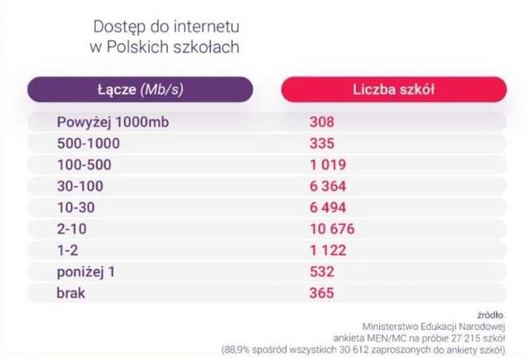
Jedną z podstawowych kompetencji w XXI wieku jest umiejętność programowania, która kształci logiczne myślenie, precyzyjne prezentowanie myśli i pomysłów, budowanie kompetencji potrzebnych do współpracy oraz dobrą organizację pracy, w szczególności podczas rozwiązywania problemów. Tylko odpowiednia edukacja zapewni dzieciom niezbędne umiejętności cyfrowe konieczne do funkcjonowania w dynamicznie rozwijającym się społeczeństwie informacyjnym. Chcemy żeby wszystkie szkoły w Polsce do 1 września 2018 roku miały szerokopasmowy dostęp do internetu, który umożliwi podniesienie jakości kształcenia i ułatwi funkcjonowanie placówek oświatowych, a dla uczniów stworzy nową rzeczywistość i nową przyszłość. Oznacza to, że wybudowana zostanie infrastruktura służąca realizacji zadań własnych samorządów, tj. oświaty. W tym celu realizujemy projekt Ogólnopolskiej Sieci Edukacyjnej (OSE), która zakłada stworzenie sieci dostępu do internetu łączącej wszystkie szkoły w Polsce (ok. 30,5 tys.). OSE będzie siecią wirtualną opartą na istniejącej infrastrukturze szerokopasmowej (wybudowanej w całości ze środków komercyjnych jak i przy udziale dofinansowania ze środków publicznych, w szczególności Programu Operacyjnego Polska Cyfrowa). Sieć ta będzie operowana przez wyznaczony podmiot, który będzie odpowiedzialny za jej utrzymanie (jeżeli okaże się to konieczne – również wybudowanie brakującej infrastruktury fizycznej) oraz:
- dostarczanie szkołom usług dostępu do internetu o przepustowości co najmniej 100 Mb/s wraz z usługami bezpieczeństwa oraz
- dostarczanie szkołom treści edukacyjnych i wsparcie szkół w procesie kształcenia umiejętności cyfrowych.
Całość kosztów ponoszonych na funkcjonowanie OSE (wraz z dostarczaniem usług do szkół) zostanie pokryta z budżetu państwa w pierwszych 10 latach jej działania.
Równolegle do prac nad siecią OSE prowadzone są prace nad zapewnieniem szkołom niezbędnego dostępu do nowoczesnej infrastruktury telekomunikacyjnej. Spośród 19,5 tys. lokalizacji szkół w Polsce, Ministerstwo Cyfryzacji zidentyfikowało 3,3 tys. lokalizacji znajdujących się w zasięgu lub posiadających dostęp do internetu o przepustowości co najmniej 100 Mb/s; kolejne 5,7 tys. lokalizacji planują podłączyć ze środków prywatnych operatorzy telekomunikacyjni. Pozostałe 10,5 tys. lokalizacji zostanie podłączonych przez beneficjentów II konkursu na dofinansowanie projektów budowy sieci szerokopasmowych w ramach działania 1.1 PO PC. Szkoły będą traktowane priorytetowo, stąd szacuje się że proces ich podłączania zakończy się w 2018 r.
W związku z powyższym samorządy powinny stworzyć odpowiednie warunki do realizacji i utrzymania takich inwestycji. Niestety ostatnie miesiące pokazują odwrotny trend w samorządach. Zgodnie z opublikowanymi od czerwca 2016 r. do połowy lutego 2017 r. w wojewódzkich dziennikach urzędowych uchwałami 32 samorządy podniosły roczne stawki opłat za zajęcie pasa drogowego:
Województwo dolnośląskie.
Rada Gminy w Radwanicach zmieniając uchwałę z 2004 r., gdzie określono stawki opłat za zajęcie pasa drogowego w celu umieszczenia urządzeń w obszarze zabudowanym na poziomie 15 zł/m2/rok a poza obszarem zabudowanym na poziomie 10 zł/m2/rok, podniosła je do 50 zł/m2/rok w przypadku umieszczenia urządzeń w jezdni wraz z zatokami i parkingami oraz do 25 zł/m2/rok w przypadku umieszczenia w poboczu oraz ciągach pieszych i rowerowych. Rada Gminy w Zgorzelcu podniosła stawki opłat dla obszaru zabudowanego z 25 do 32 zł/m2/rok, a poza obszarem zabudowanym z 12 do 20 zł/m2/rok. Z kolei dla miasta Zgorzelec podwyższono opłaty o jedynie 1 zł – ze 107 do 108 zł/m2/rok. Także w powiatach nastąpiły zmiany stawek – w kamiennogórskim z 20 na 40 zł/m2/rok, trzebnickim z 40 zł w obszarze zabudowanym i 15 zł poza obszarem zabudowanym do 70 zł/m2/rok, a średzkim gdzie obowiązywała ogólna stawka roczna 30 zł teraz jest 100 zł dla obszaru zabudowanego i 60 zł poza obszarem zabudowanym.
Województwo lubelskie.
Rada Gminy Cyców zmieniając uchwałę z 2007 r. podniosła roczne stawki dla obszaru zabudowanego z 30 na 60 zł, a poza obszarem zabudowanym z 20 na 50 zł. Z kolei Rada Gminy Ostrówek obowiązujące od 2005 r. stawki dla urządzeń lokalizowanych poza jezdnią podniosła z 18 do 25 zł/m2/rok ustanawiając przy tym preferencyjną roczna stawkę dla linii wodociągowych i kanalizacyjnych w wysokości 1 zł. Znaczące podwyższanie stawek widać także na przykładzie nowej uchwały dla miasta Stoczek Łukowski. Od 2004 r. w tym samorządzie obowiązywały stawki roczne w wysokości 6 zł dla obszaru zabudowanego i 3 zł dla infrastruktury umieszczonej poza obszarem zabudowanym. Obecnie obowiązuje jedna stawka za cały pas drogowy w wysokości 70 zł/m2/rok.
Województwo lubuskie.
Rada Miejska w Kożuchowie zmieniając uchwałę z 2005 r. podniosła stawki opłat z 8 zł w obszarze zabudowanym i 4 zł poza obszarem zabudowanym do 12 zł/m2/rok.
Województwo łódzkie.
W powiecie zgierskim zmieniając uchwałę obowiązującą od 2013 r. podwyższono stawki opłat za umieszczenie urządzeń w pasie drogowym z 10 do 30 zł/m2rok.
Województwo małopolskie.
W Dobczycach od 2009 r. obowiązywały roczne stawki w wysokości 10 zł w terenie zabudowanym oraz 5 zł poza obszarem zabudowanym. Rada Miejska uchwałą z dnia 25 stycznia 2017 r. wprowadziła ogólną stawkę w wysokości 50 zł/m2/rok oraz dla sieci wodociągowej i kanalizacyjnej stanowiącej własność Gminy Dobczyce stawkę opłaty rocznej w wysokości 0,01 zł/m2/rok.
Rada Gminy Bolesław podniosła stawki opłat nawet pięciokrotnie – z 4 zł poza obszarem zabudowanym i 10 zł w obszarze zabudowanym do ogólnej stawki w wysokości 20 zł/m2/rok. Natomiast w Gminie Mogilany stawki wzrosły dwukrotnie z 50 do 100 zł/m2/rok. Gmina Wielka Wieś dla infrastruktury telekomunikacyjnej i energetycznej ustanowiła we wrześniu 2016 r. maksymalne stawki w wysokości 200 zł/m2/rok (podnosząc je z poziomu 100 zł obowiązującego od 2009 r.) a dla infrastruktury wodociągowej i kanalizacyjnej 5 zł/m2/rok. Z kolei w Gminie Borzęcin roczne stawki opłat wzrosły ze 100 do 120 zł dla obszaru zabudowanego, a poza zabudowanym z 60 do 100 zł. Rada Miejska w Rabce-Zdroju podwyższyła stawki dwukrotnie do poziomu 20 zł/m2/rok.
Województwo mazowieckie.
Rada Gminy Zatory obowiązujące od 2013 r. stawki podniosła trzykrotnie do 150 zł/m2/rok. Rada Gminy Suchożebry podniosła stawki opłat dla infrastruktury zlokalizowanej poza jezdnia z 15 do 50 zł/m2/rok. Do takiej samej wysokości wzrosły roczne stawki opłat w Gminie Sierpc, a wcześniej (od 2005 r.) wynosiły one 30 zł.
Rada Miejska w Żelechowie uchwałą z grudnia 2016 r. podniosła do poziomu 40 zł/m2/rok obowiązujące od 2004 r. stawki (10 zł w obszarze zabudowanym i 5 zł poza obszarem zabudowanym). Z kolei Rada Miasta i Gminy Białobrzegi, gdzie od 2004 r. obowiązywały stawki w wysokości 1 i 2 zł, podniosła je do poziomu 60 zł/m2/rok ustanawiając jednocześnie preferencyjne stawki roczne dla urządzeń wodociągowych i kanalizacyjnych w wysokości 6 zł. Natomiast Rada Gminy Celestynów podniosła stawki opłaty dla sieci energetycznych, telekomunikacyjnych i gazowych z 30 do 100 zł/m2/rok, a dla sieci wodociągowych i kanalizacyjnych utrzymała roczną stawkę w wysokości 10 zł.

Województwo podlaskie.
W Zambrowie od 2004 r. obowiązywały roczne stawki w wysokości 80 zł w terenie zabudowanym oraz 50 zł poza obszarem zabudowanym. Rada Gminy uchwałą z dnia 28 listopada 2016 r. wprowadziła ogólną stawkę w wysokości 100 zł/m2/rok.
Województwo podkarpackie.
W Gminie Pawłosiów stawki opłat za zajęcie pasa drogowego w celu umieszczenia urządzeń wzrosły dziesięciokrotnie – z 10 do 100 zł/m2/rok. Z kolei w Strzyżowie roczne stawki opłat z poziomu 5 zł wzrosły do 15 zł w przypadku umieszczenia urządzeń w jezdni lub chodniku i do 10 zł dla umieszczonych w pozostałych elementach pasa drogowego.
Województwo pomorskie.
Rada Gminy Sztutowo dla obszaru zabudowanego podniosła stawki opłat z 40 zł do 100 zł/m2/rok, a poza obszarem zabudowanym z 15 zł do 80 zł/m2/rok. Natomiast Rada Miejska w Czersku zdecydowała się podnieść stawki jedynie o 5 zł (do poziomu 30 zł/m2/rok), ale dla infrastruktury wodociągowej i kanalizacyjnej o 0,50 zł (do poziomu 1,50 zł/m2/rok).
Województwo warmińsko-mazurskie.
W Węgorzewie stawki opłat wzrosły z 90 zł do 200 zł/m2/rok. Natomiast w Olecku wzrosły nawet dziesięciokrotnie (z: 20 zł dla jezdni i ciągów pieszych w obszarze zabudowanym; 30 zł dla jezdni i ciągów pieszych w obszarze niezabudowanym; 10 zł dla pozostałych elementów pasa drogowego) do poziomu 100 zł/m2/rok.
Województwo wielkopolskie.
Rada Gminy Chodzież uchwałą z sierpnia 2016 r. podniosła do poziomu 100 zł/m2/rok obowiązujące od 2011 r. stawki (24 zł w obszarze zabudowanym i 12 zł poza obszarem zabudowanym). Również do 100 zł/m2/rok podniesione zostały stawki opłaty w Gminie Kaczory. Wcześniej w tym samorządzie obowiązywały stawki w wysokości 12 zł (poza obszarem zabudowanym) i 30 zł (w obszarze zabudowanym).

Wydawca:
Ministerstwo Cyfryzacji
www.mc.gov.pl

Finansowane ze środków Europejskiego Funduszu Rozwoju Regionalnego w ramach projektu „Redukcja kosztów budowy sieci szerokopasmowych – etap I” oraz z budżetu państwa.
Egzemplarz bezpłatny

Dane ze Studiów Wykonalności projektów.
Dane pochodzące od Beneficjentów – stan na marzec 2016 r.
Na podstawie przyjętych wariantów realizacji projektów wskazanych w Studiach Wykonalności. Zgodnie z tymi zapisami „sieć zostanie poprowadzona w postaci kanalizacji teletechnicznej w pasach drogowych istniejących dróg krajowych, wojewódzkich, powiatowych i gminnych. W przypadku braku możliwości wykorzystania pasa drogowego do położenia kanalizacji nie wykluczono użycia innych technologii, np. podwieszenia kabli na słupach elektroenergetycznych, przewiert, wtłoczenie kanalizacji”. Inny wariant został wybrany dla Dolnośląskiej Sieci Szerokopasmowej, gdzie zdecydowano wybudować infrastrukturę w większości w terenach kolejowych.
Na podstawie danych pozyskanych od beneficjentów.
Brak ostatecznych danych od beneficjenta.
Dane zostały opracowane na podstawie zgłaszanych informacji przez Beneficjentów Regionalnych Programów Operacyjnych i Programu Operacyjnego Rozwoju Polski Wschodniej bezpośrednio do Ministerstwa Cyfryzacji i za pośrednictwem Systemu Informacyjnego o Regionalnych Sieciach Szerokopasmowych.
Strategia przedstawiona w dokumencie „Analiza korzyści jst ze wspierania inwestycji w infrastrukturę szerokopasmową”, Audytel, 2014 r.
Na podstawie „Raportu końcowego z badania dotyczącego wpływu rozwoju Internetu szerokopasmowego na społeczeństwo i gospodarkę w Polsce w ramach Projektu systemowego – działania na rzecz rozwoju szerokopasmowego dostępu do Internetu”.

